МИНИСТЕРСТВО НАУКИ И ВЫСШЕГО ОБРАЗОВАНИЯ РОССИЙСКОЙ ФЕДЕРАЦИИ

ФЕДЕРАЛЬНОЕ ГОСУДАРСТВЕННОЕ БЮДЖЕТНОЕ ОБРАЗОВАТЕЛЬНОЕ УЧРЕЖДЕНИЕ ВЫСШЕГО ОБРАЗОВАНИЯ

«ЮЖНО-РОССИЙСКИЙ ГОСУДАРСТВЕННЫЙ ПОЛИТЕХНИЧЕСКИЙ УНИВЕРСИТЕТ (НПИ) имени М.И. Платова»

ФАКУЛЬТЕТ ИТУ
КАФЕДРА ИиИСТ
НАПРАВЛЕНИЕ Информационные системы и технологии

ОТЧЕТ

ПО ЛАБОРАТОРНЫМ РАБОТАМ ПО КУРСУ

«Программирование на языке Python»

Студента __ 3__ курса, шифр 090302-ИСТа-о24 Семиколенов Д.М.
Фамилия, имя, отчество

Преподаватель Ассистент Елкин Н.С.
Должность, звание Фамилия, имя, отчество

Отчет принят «____» __________________ _______ г.
Подпись

Новочеркасск 2026г.

ЛАБОРАТОРНАЯ РАБОТА №1
Тема: «Основы программирования на Python»
1. Цель работы
Освоить базовые конструкции Python: переменные, типы данных, ввод-вывод, условия, циклы, функции и преобразование типов.
2. Индивидуальное задание (вариант 15)
«Интернет-магазин». Для каждого заказа вводится стоимость. Программа считает общую сумму и среднюю стоимость, находит максимальный заказ, число заказов дороже среднего и рассчитывает скидку для заказов, превышающих заданную сумму.
Реализовано:
– ввод стоимостей вручную или случайно;
– проверка ввода без падений: текст, отрицательное число, скидка больше 100 %;
– каждый расчёт вынесен в отдельную функцию и выполнен циклом.
3. Исходный код
Код программы: https://github.com/VENOM5883/python/blob/main/lab1_Semik.py
4. Результаты работы программы
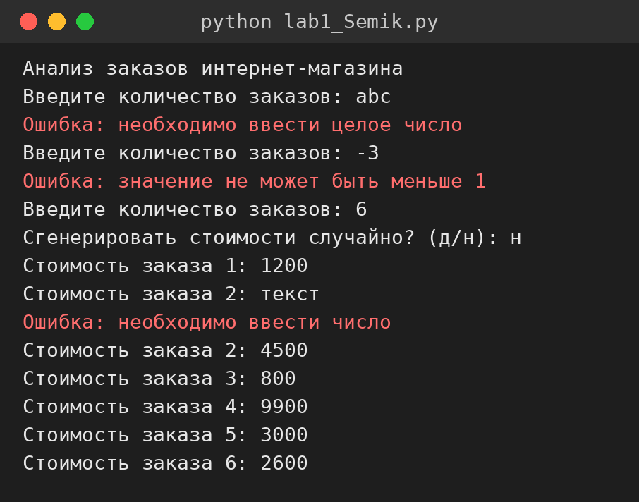 | 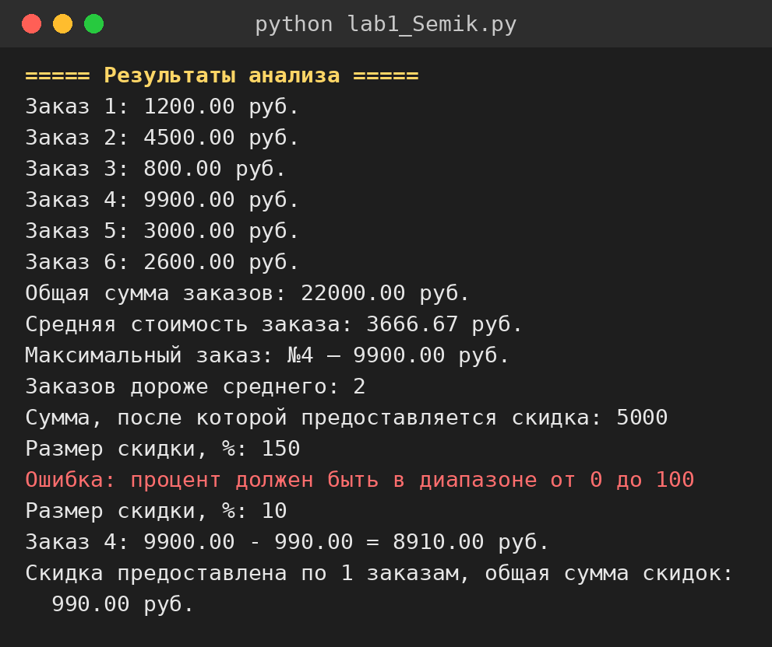
Рисунок 1.1 – Ввод заказов и обработка ошибок | Рисунок 1.2 – Результаты анализа и расчёт скидки

5. Вывод
Освоены базовые конструкции языка. Проверка ввода в отдельных функциях не даёт программе завершиться аварийно.
ЛАБОРАТОРНАЯ РАБОТА №2
Тема: «Коллекции, строки и функции в Python»
1. Цель работы
Научиться обрабатывать наборы данных с помощью списков, кортежей, множеств и словарей, генераторов списков и функций.
2. Индивидуальное задание (вариант 15)
«Серверы». Для сервера хранятся имя, IP-адрес, назначение, объём RAM и загрузка CPU. Нужны поиск по назначению, фильтрация по загрузке, средняя загрузка, самый загруженный сервер, список назначений и сортировка по загрузке.
Реализовано:
– серверы хранятся в списке словарей, проверяются IP-адрес и числовые значения;
– фильтрация через list comprehension, сортировка через sorted и lambda;
– уникальные назначения получаются через множество, группировка — через словарь.
3. Исходный код
Код программы: https://github.com/VENOM5883/python/blob/main/lab2_Semik.py
4. Результаты работы программы
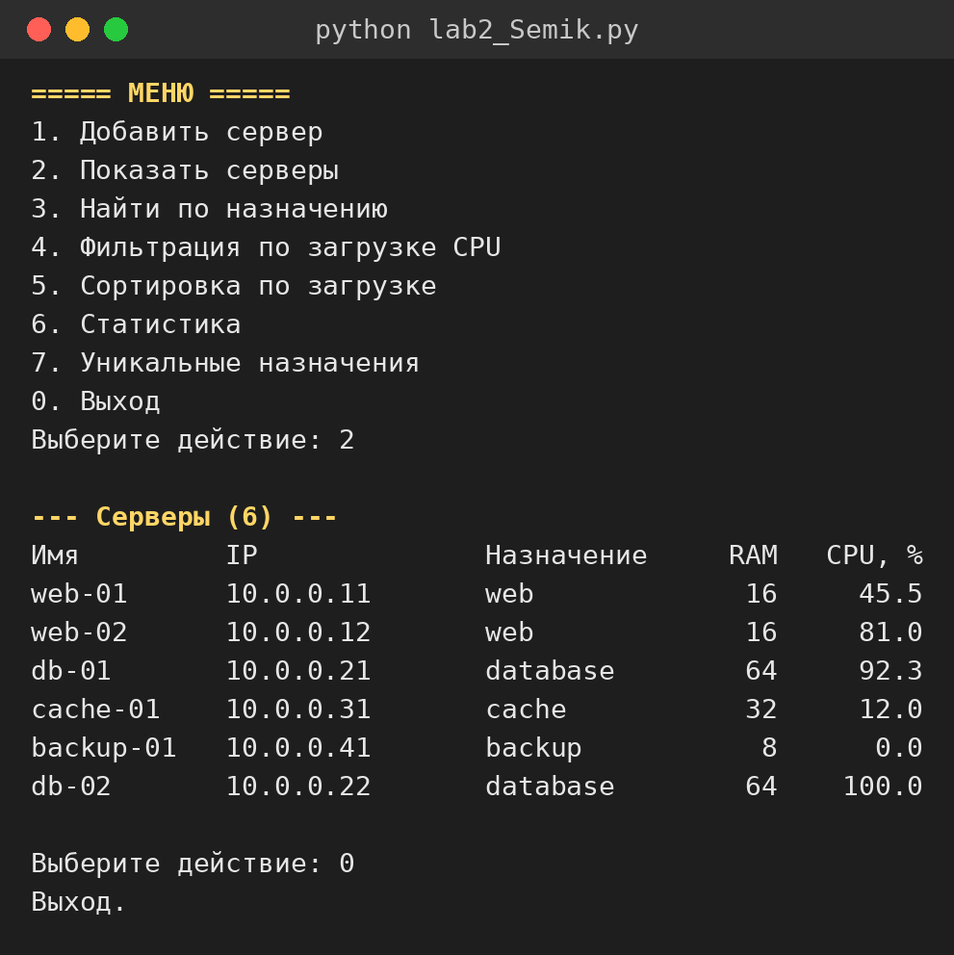 | 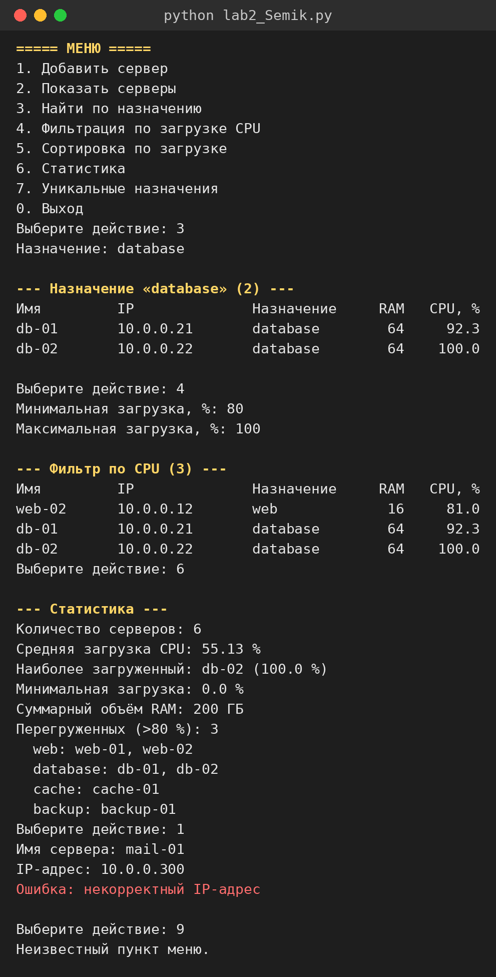
Рисунок 2.1 – Меню и список серверов | Рисунок 2.2 – Поиск, фильтрация, статистика и ошибки ввода

5. Вывод
Применены основные коллекции Python. Каждая операция оформлена отдельной функцией и не зависит от меню.
ЛАБОРАТОРНАЯ РАБОТА №3
Тема: «Объектно-ориентированное программирование в Python»
1. Цель работы
Освоить классы и объекты, инкапсуляцию через свойства, наследование, полиморфизм, абстрактные классы и композицию.
2. Индивидуальное задание (вариант 15)
«Серверный парк». Базовый класс Server, наследники WebServer и DatabaseServer, общий метод оценки загрузки: для веб-сервера учитываются запросы, для сервера БД — подключения. Класс DataCenter объединяет серверы.
Реализовано:
– абстрактный класс Server и свойство cpu_load с проверкой диапазона;
– полиморфный метод evaluate_load() у каждого вида сервера;
– композиция: Server содержит Hardware, DataCenter — коллекцию серверов с поиском, сортировкой и средней загрузкой.
3. Исходный код
Код программы: https://github.com/VENOM5883/python/blob/main/lab3_Semik.py
4. Результаты работы программы
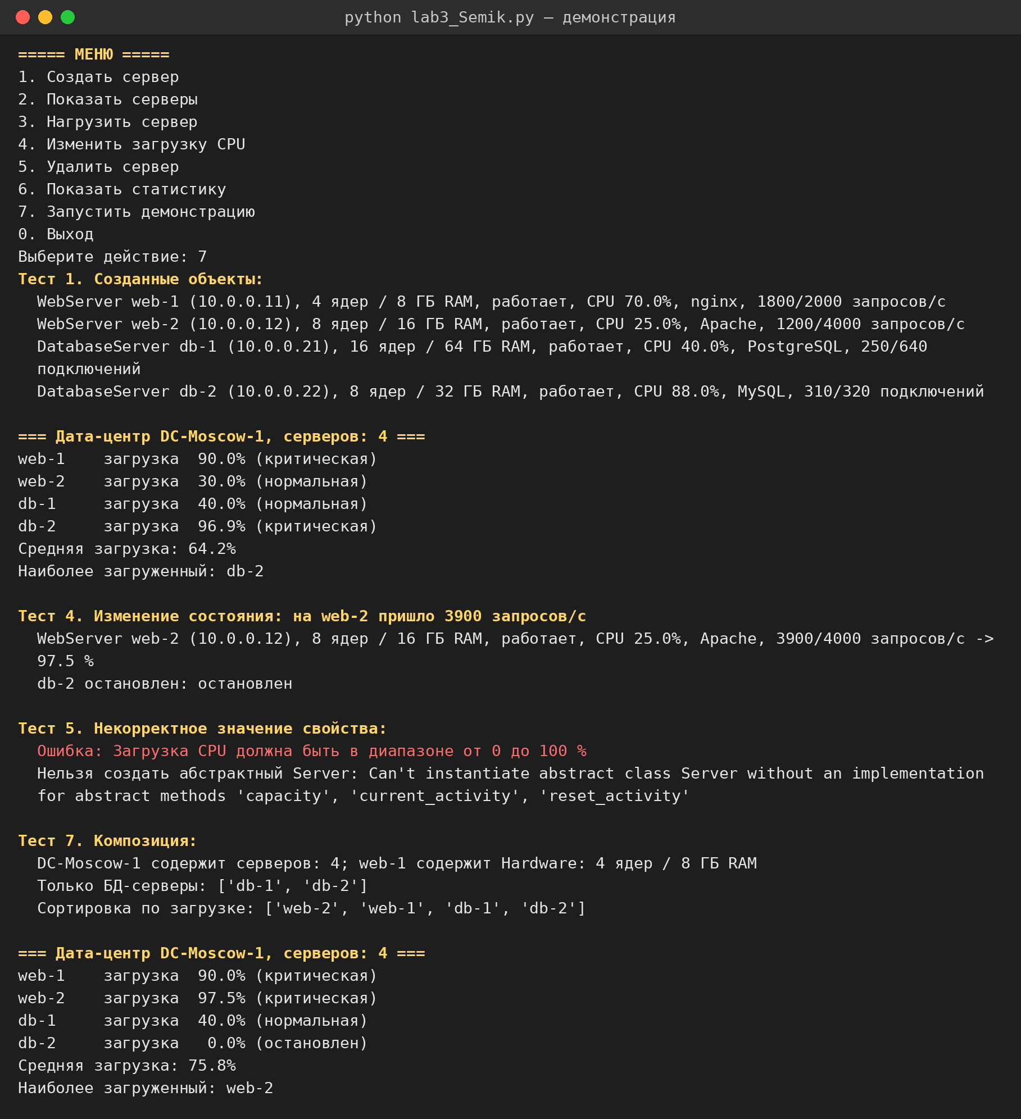
Рисунок 3.1 – Демонстрация классов, полиморфизма и обработки ошибок
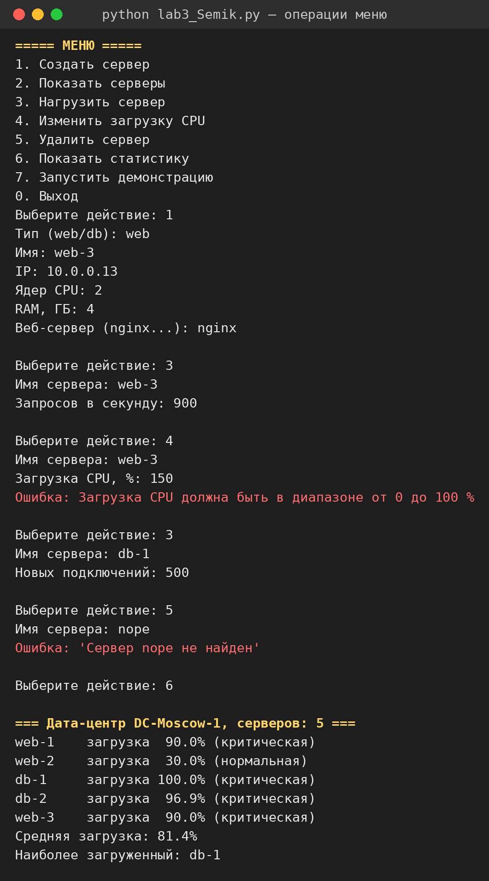
Рисунок 3.2 – Работа через меню
5. Вывод
Предметная область описана иерархией классов. Новый тип сервера добавляется наследником без изменения DataCenter.
ЛАБОРАТОРНАЯ РАБОТА №4
Тема: «Модули, исключения, файлы и сериализация данных в Python»
1. Цель работы
Научиться разбивать программу на модули, обрабатывать исключения (включая собственные) и сохранять данные в JSON и CSV.
2. Индивидуальное задание (вариант 15)
«Компьютерный магазин». Каталог конфигураций: название, процессор, RAM, накопитель, цена. Добавление, изменение, удаление, поиск, фильтрация, сортировка и сохранение в JSON.
Реализовано:
– модули models, services, storage, exceptions и main;
– собственные исключения для дубликатов и неверных данных;
– автозагрузка и сохранение каталога в JSON, экспорт в CSV.
3. Исходный код
Код программы: https://github.com/VENOM5883/python/tree/main/lab4_Semik
4. Результаты работы программы
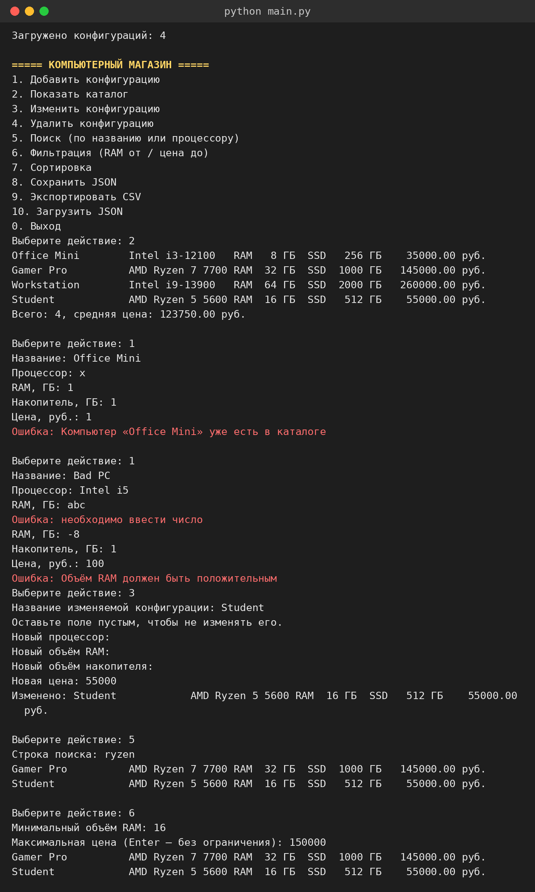 | 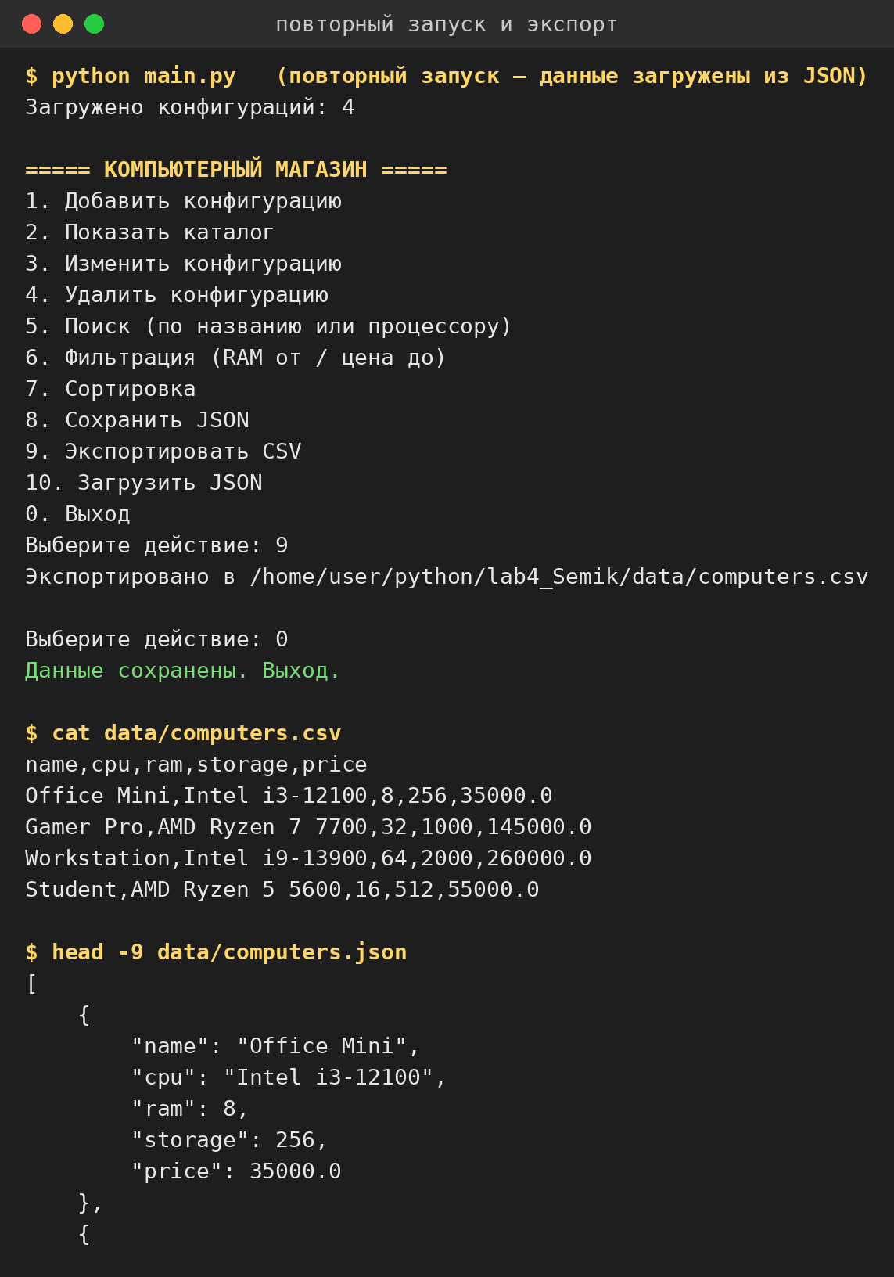
Рисунок 4.1 – Операции с каталогом и обработка ошибок | Рисунок 4.2 – Повторный запуск: данные загружены из JSON, экспорт в CSV

5. Вывод
Программа разделена на модули с понятной ответственностью. Ошибки ввода и файлов перехватываются, данные сохраняются между запусками.
ЛАБОРАТОРНАЯ РАБОТА №5
Тема: «Функциональные возможности Python: функции высшего порядка, итераторы и генераторы»
1. Цель работы
Освоить map, filter, reduce, lambda, comprehension-выражения, any/all, итераторы и генераторы.
2. Индивидуальное задание (вариант 15)
«Компьютеры». Фильтрация по объёму RAM, получение названий, сортировка по цене, проверка наличия компьютеров с заданным объёмом памяти, генератор компьютеров определённого типа.
Реализовано:
– фильтрация через filter и lambda, названия через map, самый дорогой через reduce;
– генератор компьютеров по типу, собственный итератор, конвейер filter → sorted → map;
– сравнение памяти списка и генератора.
3. Исходный код
Код программы: https://github.com/VENOM5883/python/tree/main/lab5_Semik
4. Результаты работы программы
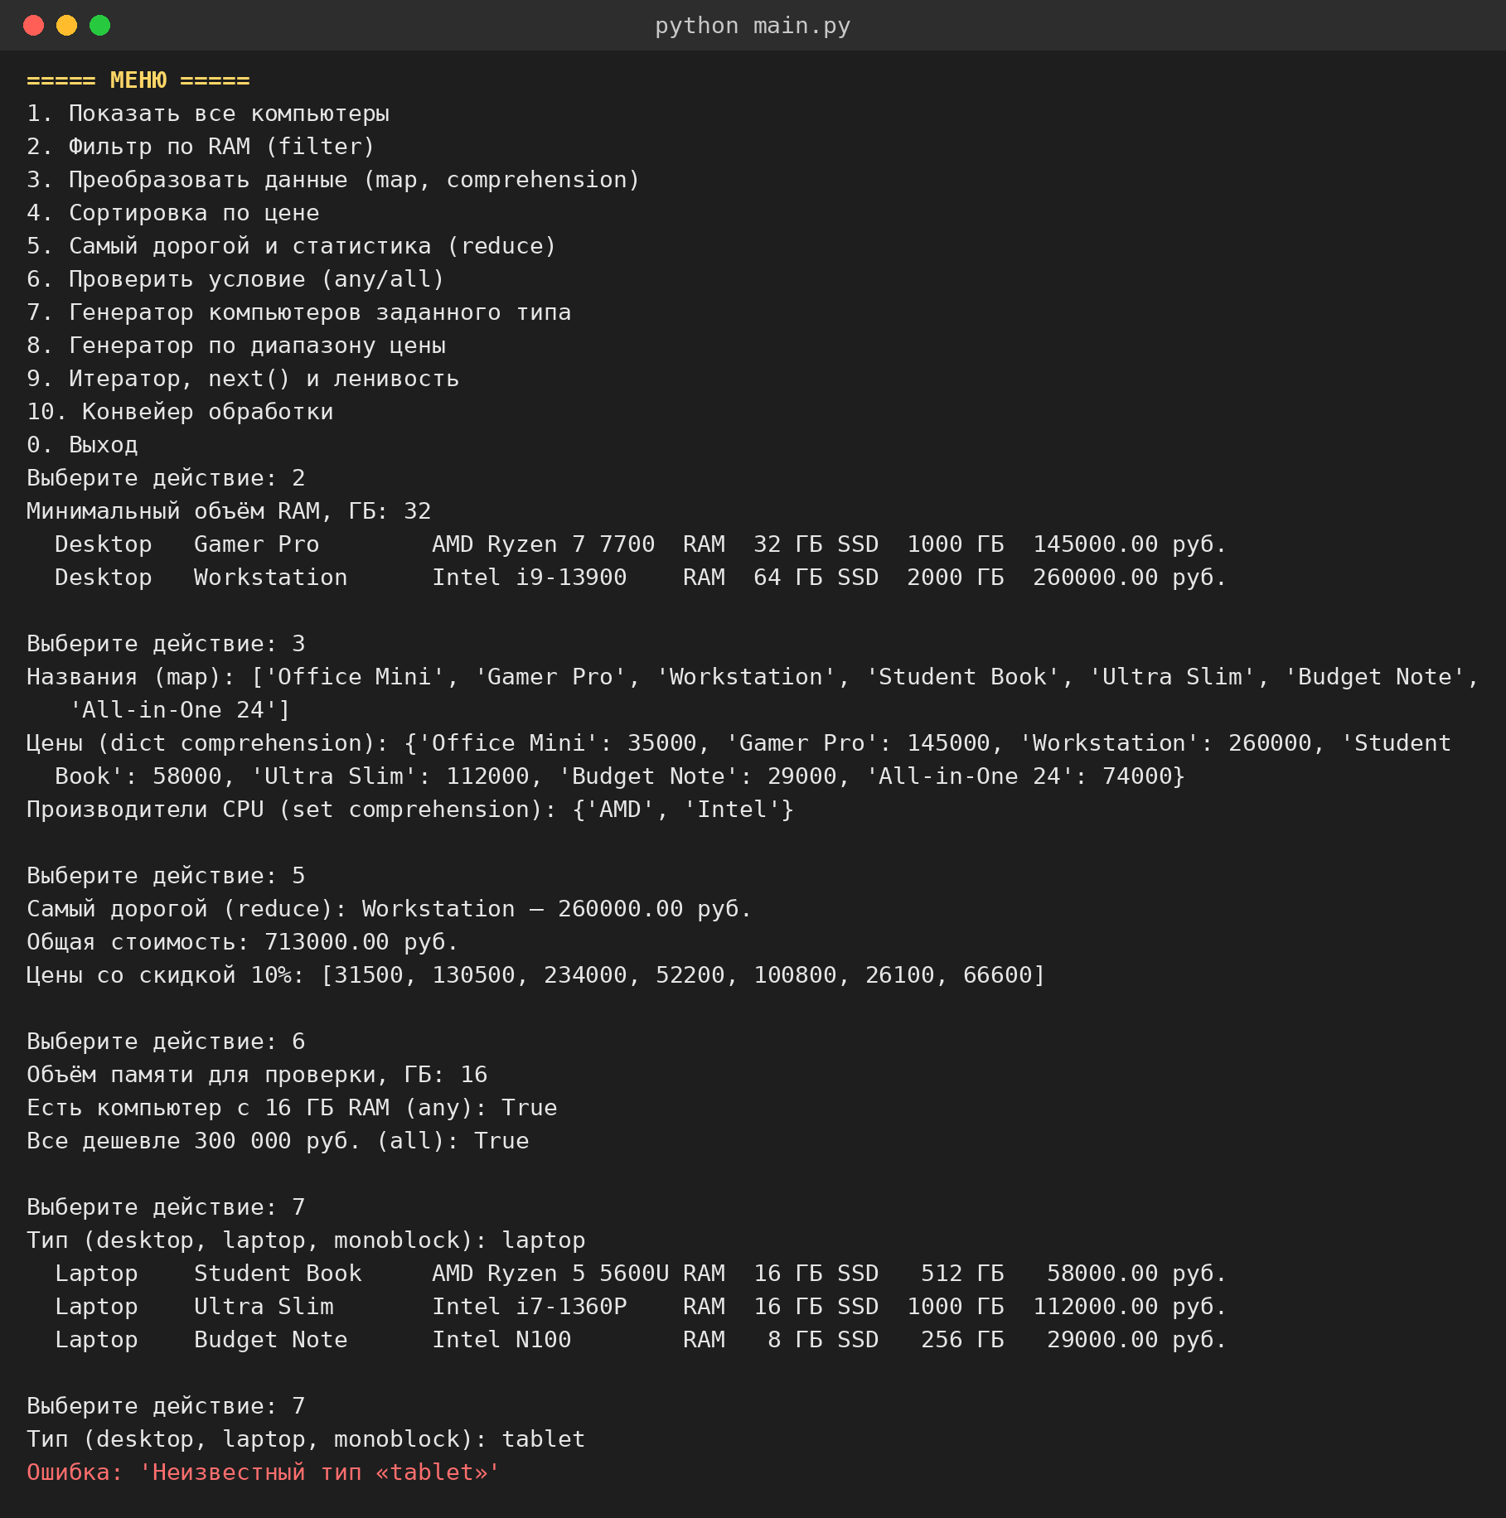
Рисунок 5.1 – Фильтрация, map, reduce, any/all, генератор по типу
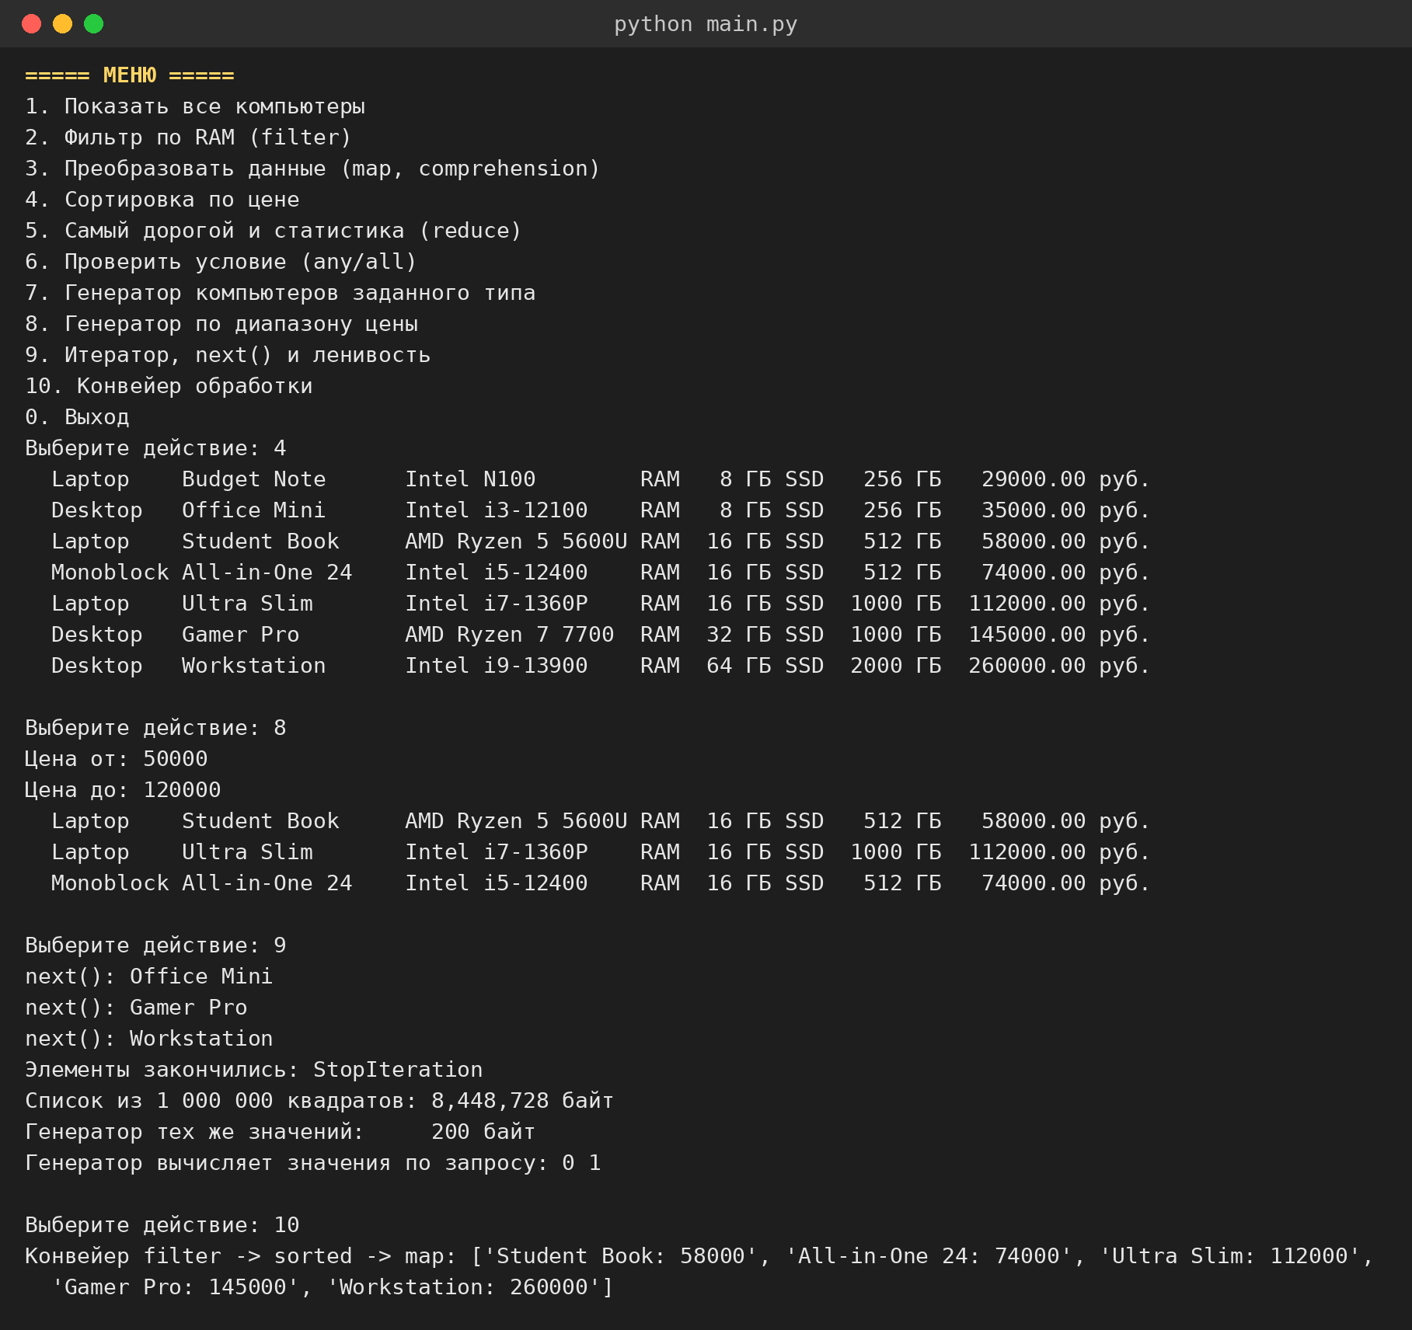
Рисунок 5.2 – Сортировка, итератор, генераторы и конвейер
5. Вывод
Обработка данных записана в функциональном стиле. Генераторы вычисляют значения по запросу и почти не занимают память.
ЛАБОРАТОРНАЯ РАБОТА №6
Тема: «Декораторы, контекстные менеджеры и расширенные возможности Python»
1. Цель работы
Освоить декораторы, контекстные менеджеры, dataclass, аннотации типов, Enum и интроспекцию.
2. Индивидуальное задание (вариант 15)
«Медицинская клиника». Пациенты, врачи и приёмы со статусами: запланирован, подтверждён, завершён, отменён.
Реализовано:
– модели на dataclass, статусы приёма в Enum, проверка занятости врача;
– декораторы @log_call, @timer, @require_status, @retry;
– контекстные менеджеры операции и транзакции с откатом, вывод сведений об объекте через интроспекцию.
3. Исходный код
Код программы: https://github.com/VENOM5883/python/tree/main/lab6_Semik
4. Результаты работы программы
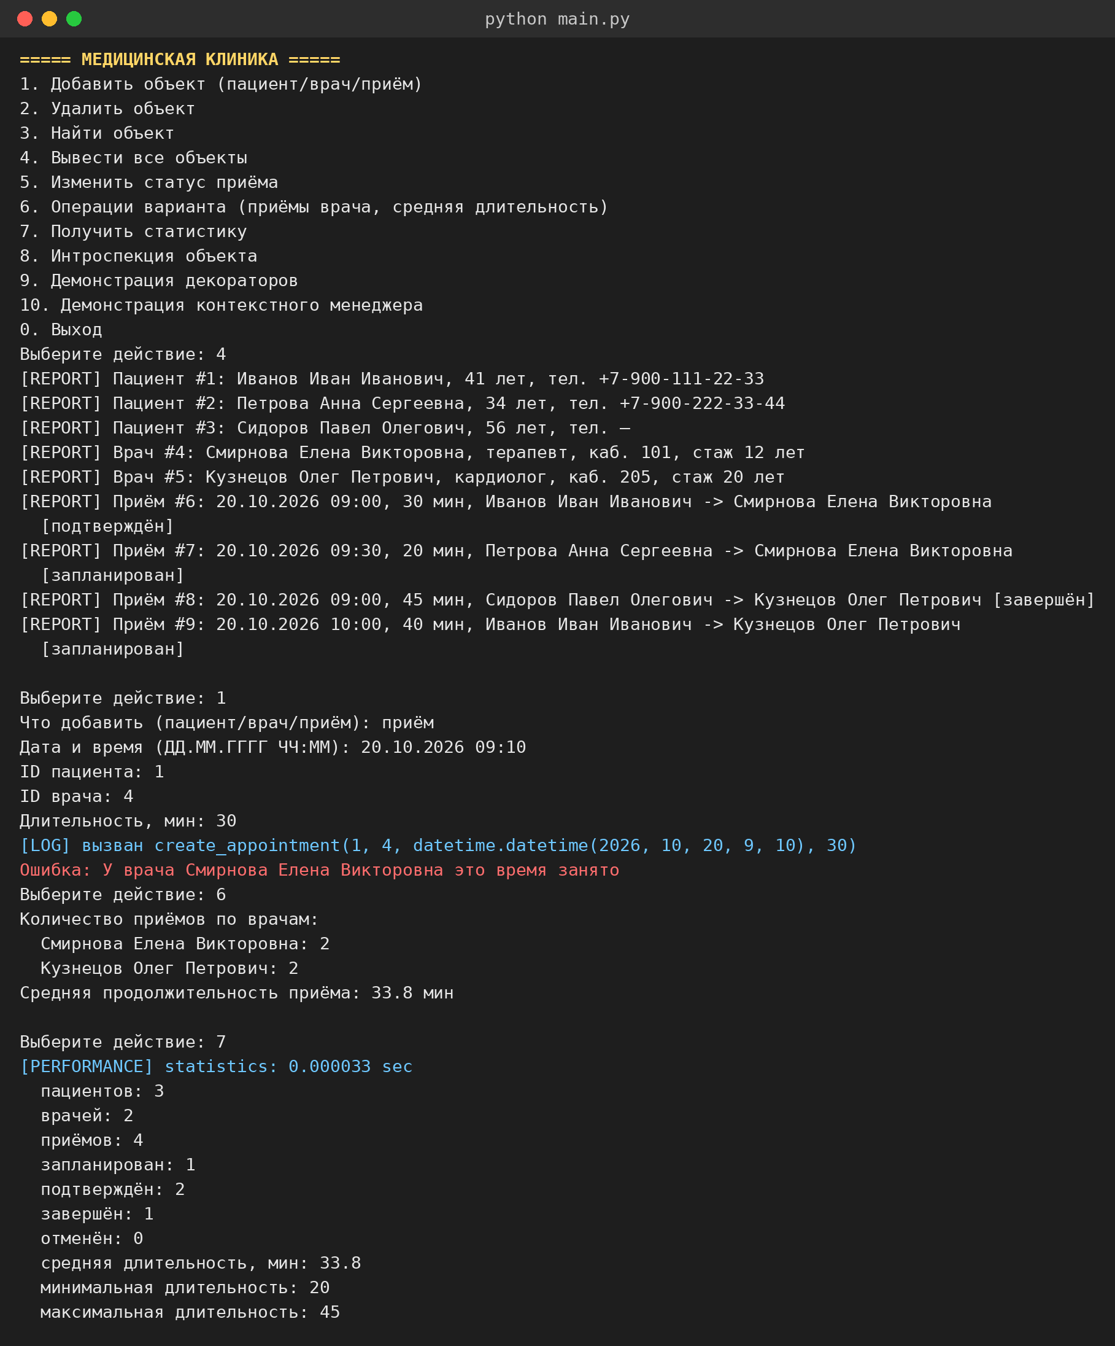
Рисунок 6.1 – Отчёт, создание приёма, смена статуса и статистика
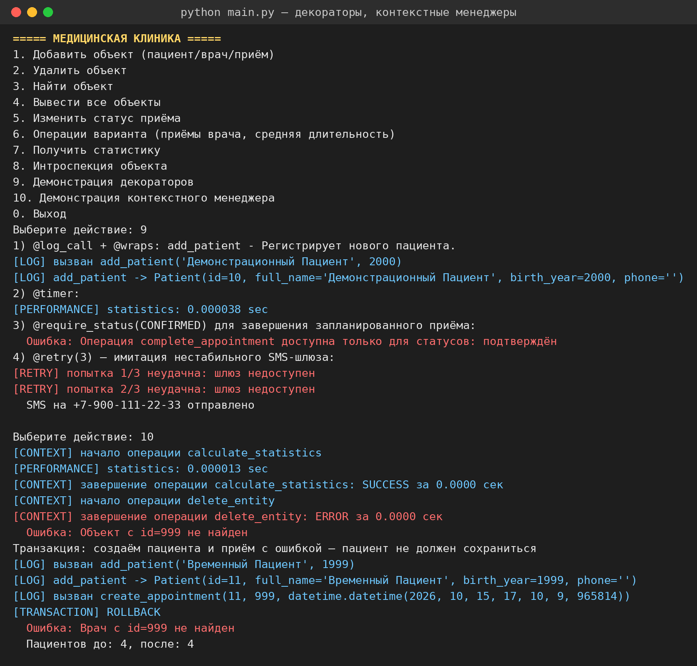
Рисунок 6.2 – Декораторы, контекстные менеджеры и транзакция
5. Вывод
Сквозная логика (журнал, замер времени, повтор, транзакция) вынесена в декораторы и контекстные менеджеры. Бизнес-код не дублируется.
ЛАБОРАТОРНАЯ РАБОТА №7
Тема: «Принципы SOLID и рефакторинг архитектуры Python-приложения»
1. Цель работы
Научиться находить нарушения SOLID и устранять их рефакторингом с разделением ответственности.
2. Индивидуальное задание (вариант 15)
«Медицинская клиника». Запись пациента, назначение врача, проведение приёма и формирование результата. Медицинскую логику нужно отделить от уведомлений и хранения данных.
Реализовано:
– версия 1 с намеренными нарушениями SRP, OCP, LSP, ISP и DIP;
– версия 2: интерфейсы репозитория и уведомлений, хранилище в памяти и в файле, каналы email и SMS;
– новый вид приёма добавляется классом без изменения сервиса, 7 тестов pytest.
3. Исходный код
Код программы: https://github.com/VENOM5883/python/tree/main/lab7_Semik
4. Результаты работы программы
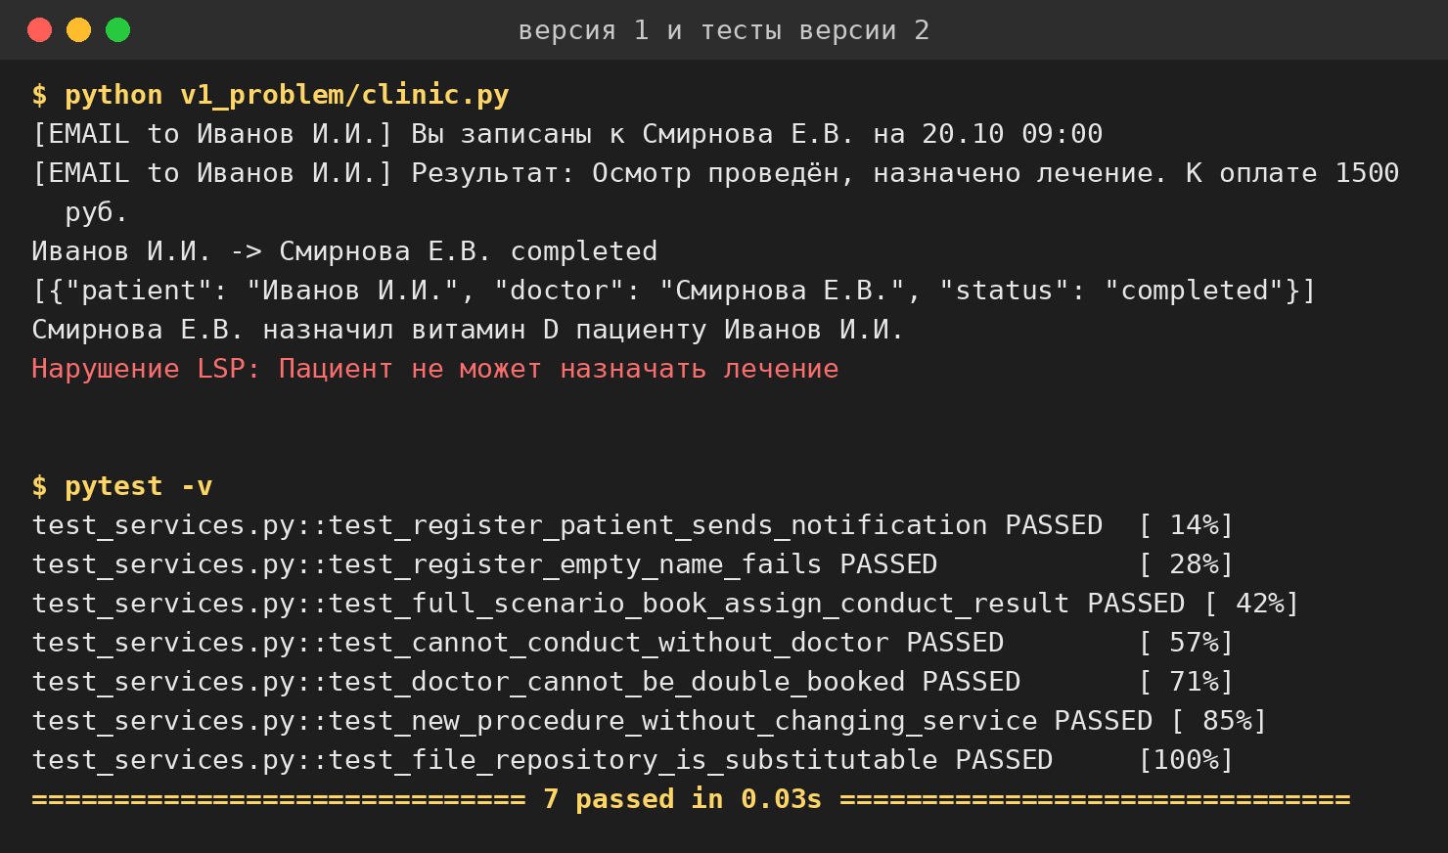
Рисунок 7.1 – Версия 1 (нарушение LSP) и тесты версии 2
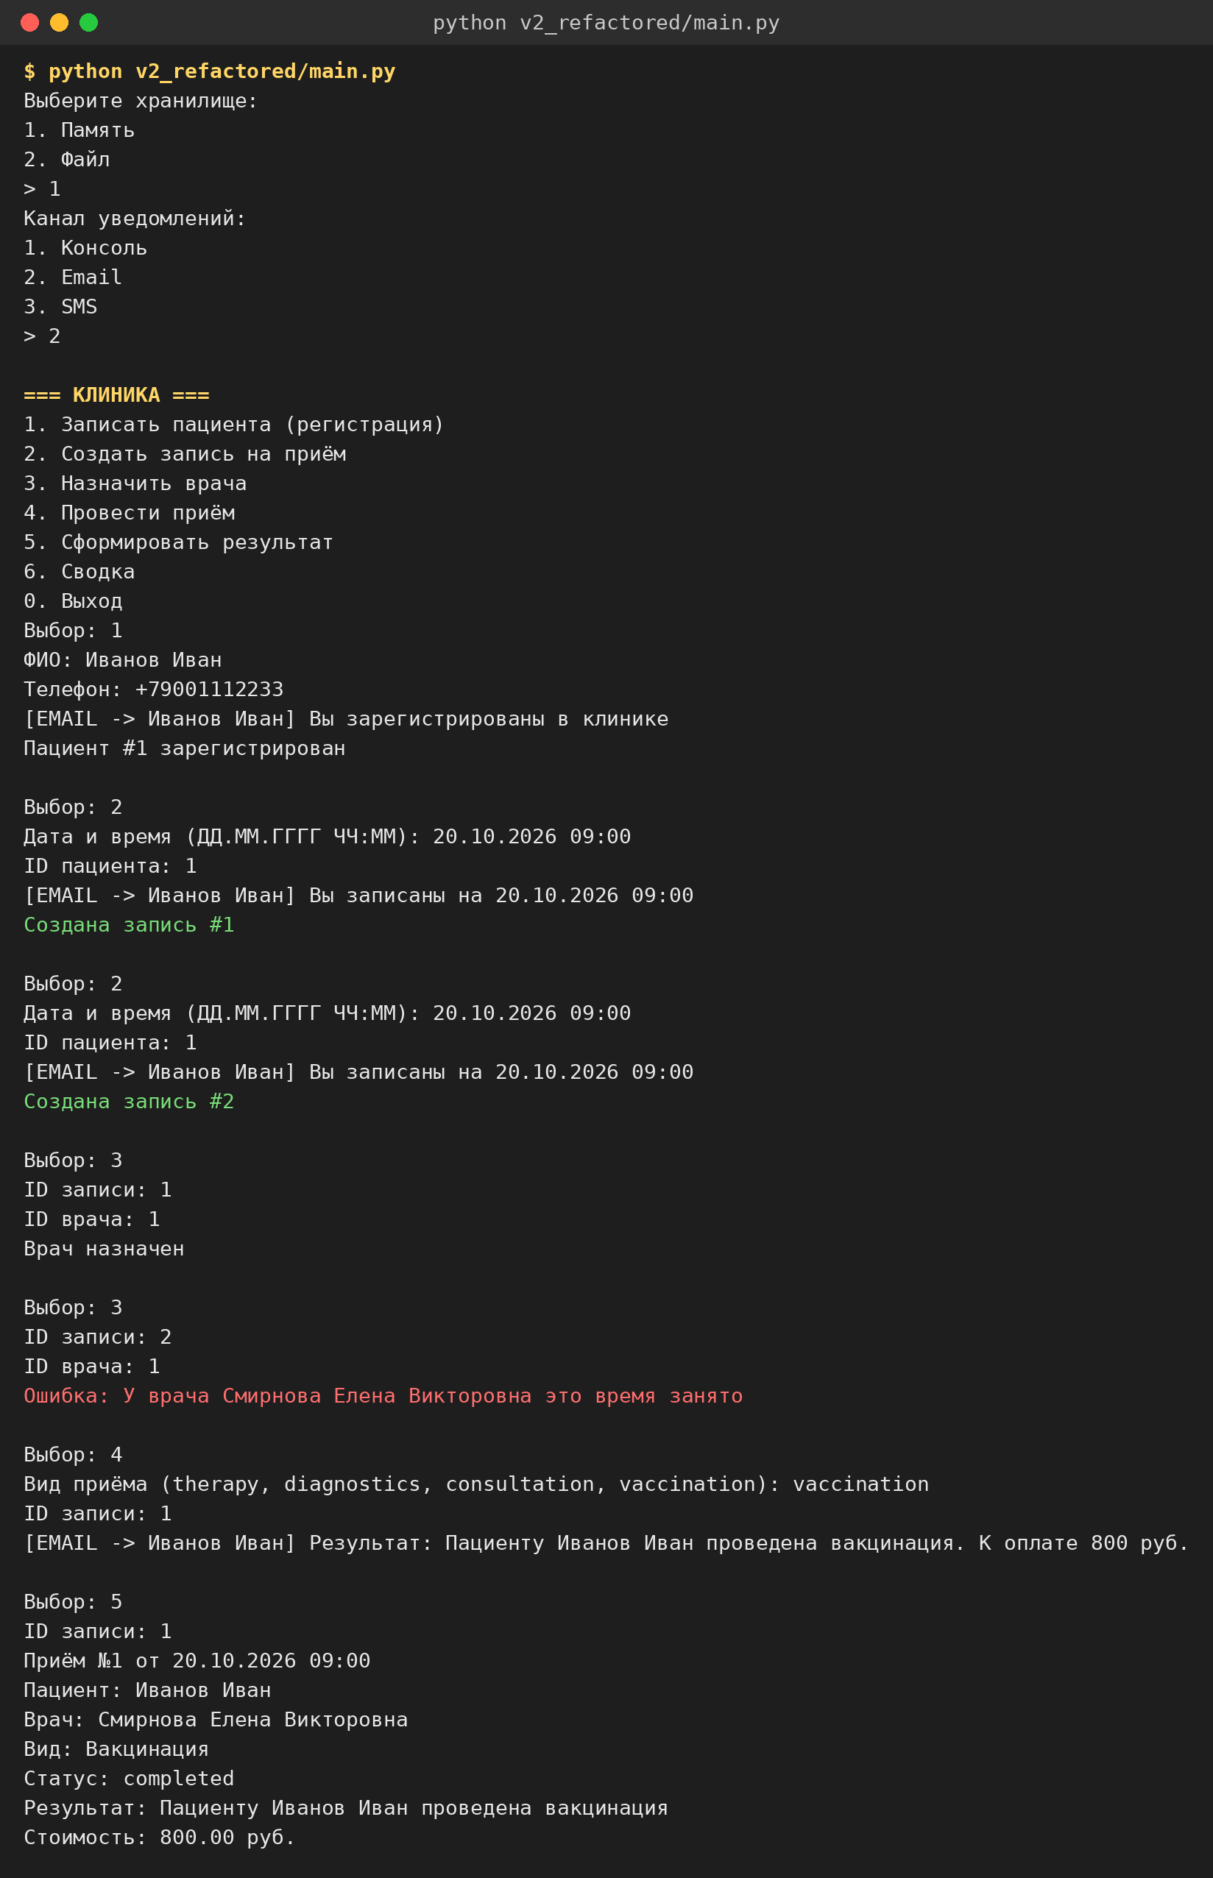
Рисунок 7.2 – Версия 2 после рефакторинга
5. Вывод
После рефакторинга сервис зависит от абстракций. Хранилище и канал уведомлений заменяются без изменения бизнес-логики.
ЛАБОРАТОРНАЯ РАБОТА №8
Тема: «Паттерны проектирования в Python»
1. Цель работы
Научиться применять порождающие, структурные и поведенческие паттерны для упрощения кода.
2. Индивидуальное задание (вариант 15)
«Запись на приём». Factory создаёт терапевтический приём, диагностическую процедуру и консультацию. Strategy задаёт стоимость: стандартная, льготная, срочная. Дополнительный паттерн — Observer.
Реализовано:
– наивная версия на if/elif для сравнения;
– AppointmentFactory, стратегии цены, Repository и наблюдатели (журнал, уведомления, статистика);
– смена тарифа во время работы, 8 тестов pytest.
3. Исходный код
Код программы: https://github.com/VENOM5883/python/tree/main/lab8_Semik
4. Результаты работы программы
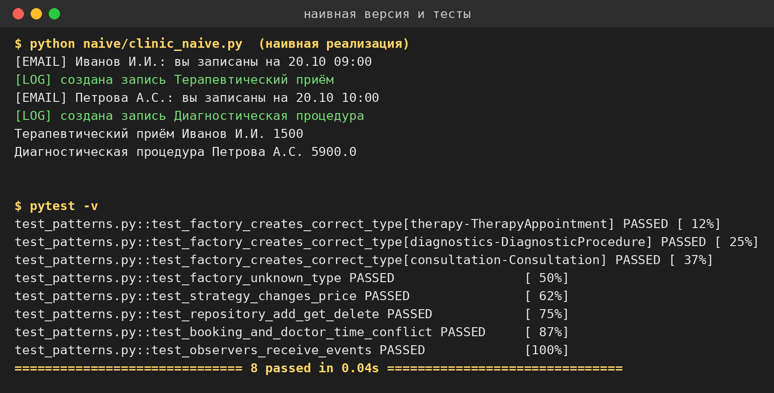
Рисунок 8.1 – Наивная версия и тесты
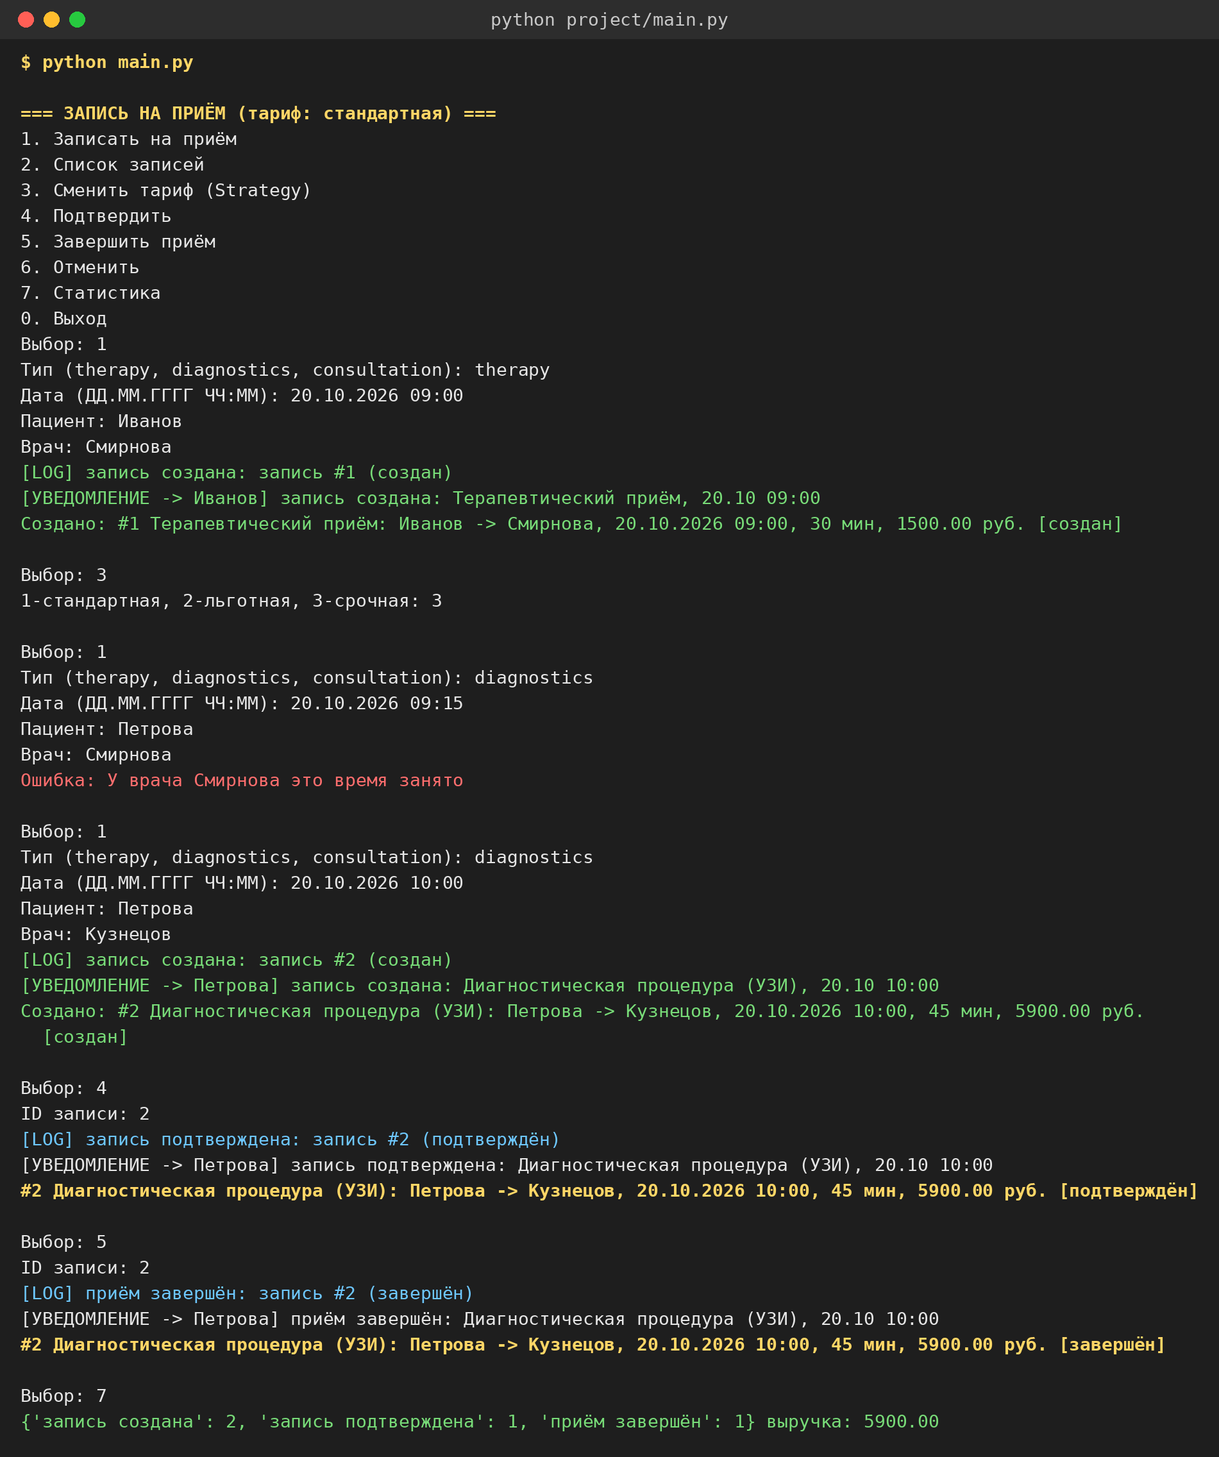
Рисунок 8.2 – Итоговая версия: фабрика, стратегия и наблюдатели
5. Вывод
Паттерны убрали условные ветвления. Новый тип приёма или тариф добавляется отдельным классом.
ЛАБОРАТОРНАЯ РАБОТА №9
Тема: «Сетевое взаимодействие в Python: TCP/UDP, клиент-серверная архитектура и прикладные протоколы»
1. Цель работы
Научиться разрабатывать клиент-серверные приложения на сокетах с собственным прикладным протоколом.
2. Индивидуальное задание (вариант 15)
«Страхование», сущность Policy: страхователь, тип страхования, страховая сумма, срок, статус. Команды списка, получения, создания, изменения и удаления, расчёт стоимости полиса.
Реализовано:
– многопоточный TCP-сервер и консольный клиент, обмен JSON-сообщениями по собственному протоколу;
– одновременная работа нескольких клиентов, журнал сервера;
– обработка ошибок: неверный JSON, неизвестная команда, отсутствующий полис, тайм-аут; 9 тестов.
3. Исходный код
Код программы: https://github.com/VENOM5883/python/tree/main/lab9_Semik
4. Результаты работы программы
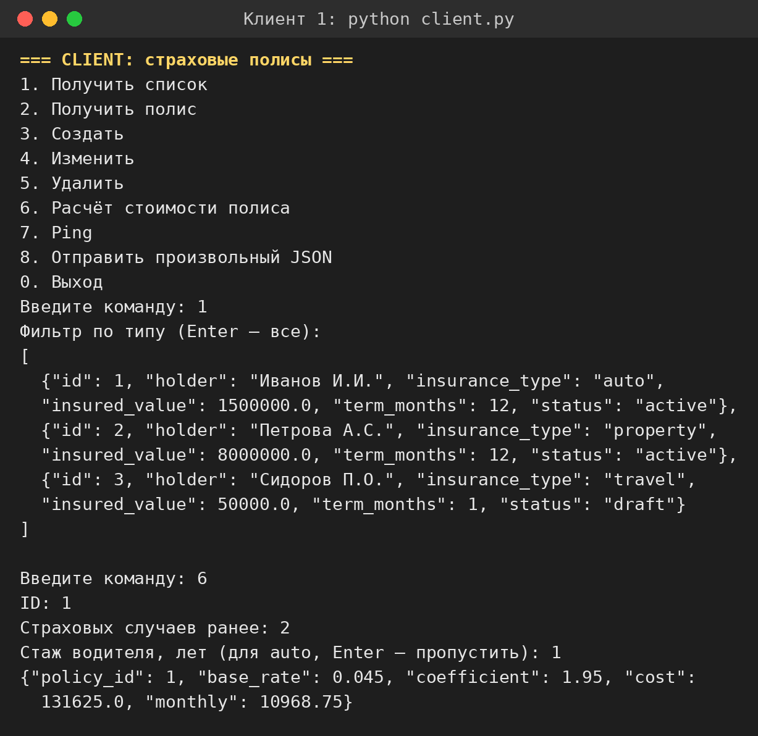 | 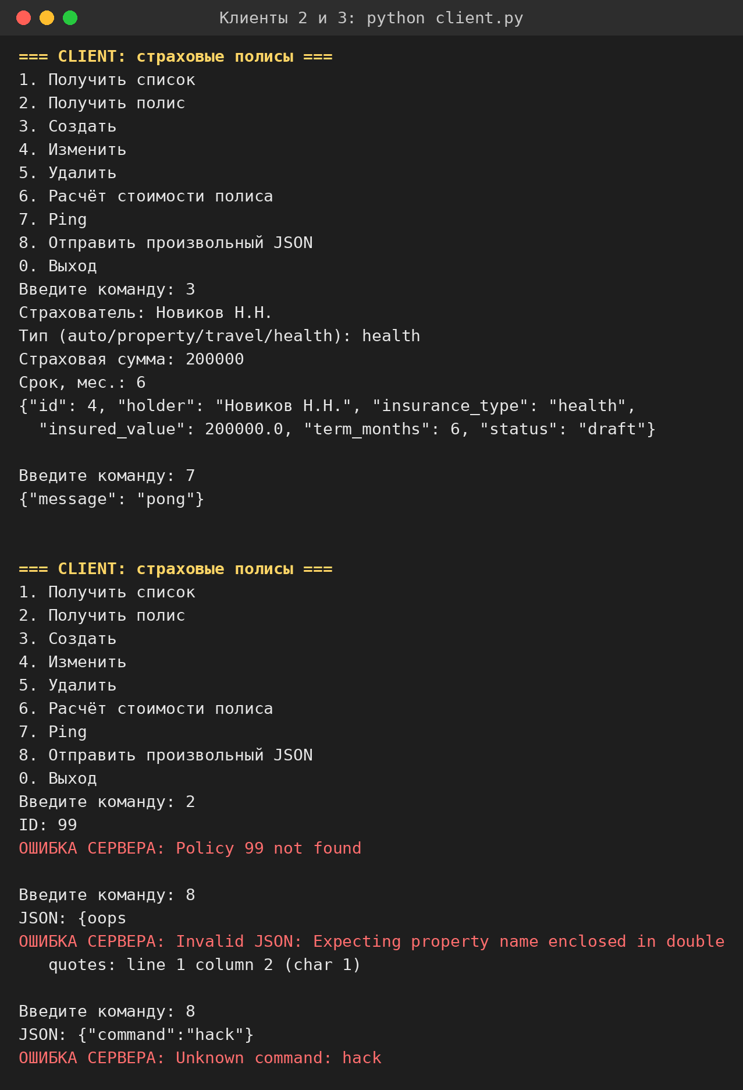
Рисунок 9.1 – Клиент 1: список и расчёт стоимости | Рисунок 9.2 – Клиенты 2 и 3: создание, ping и ошибки

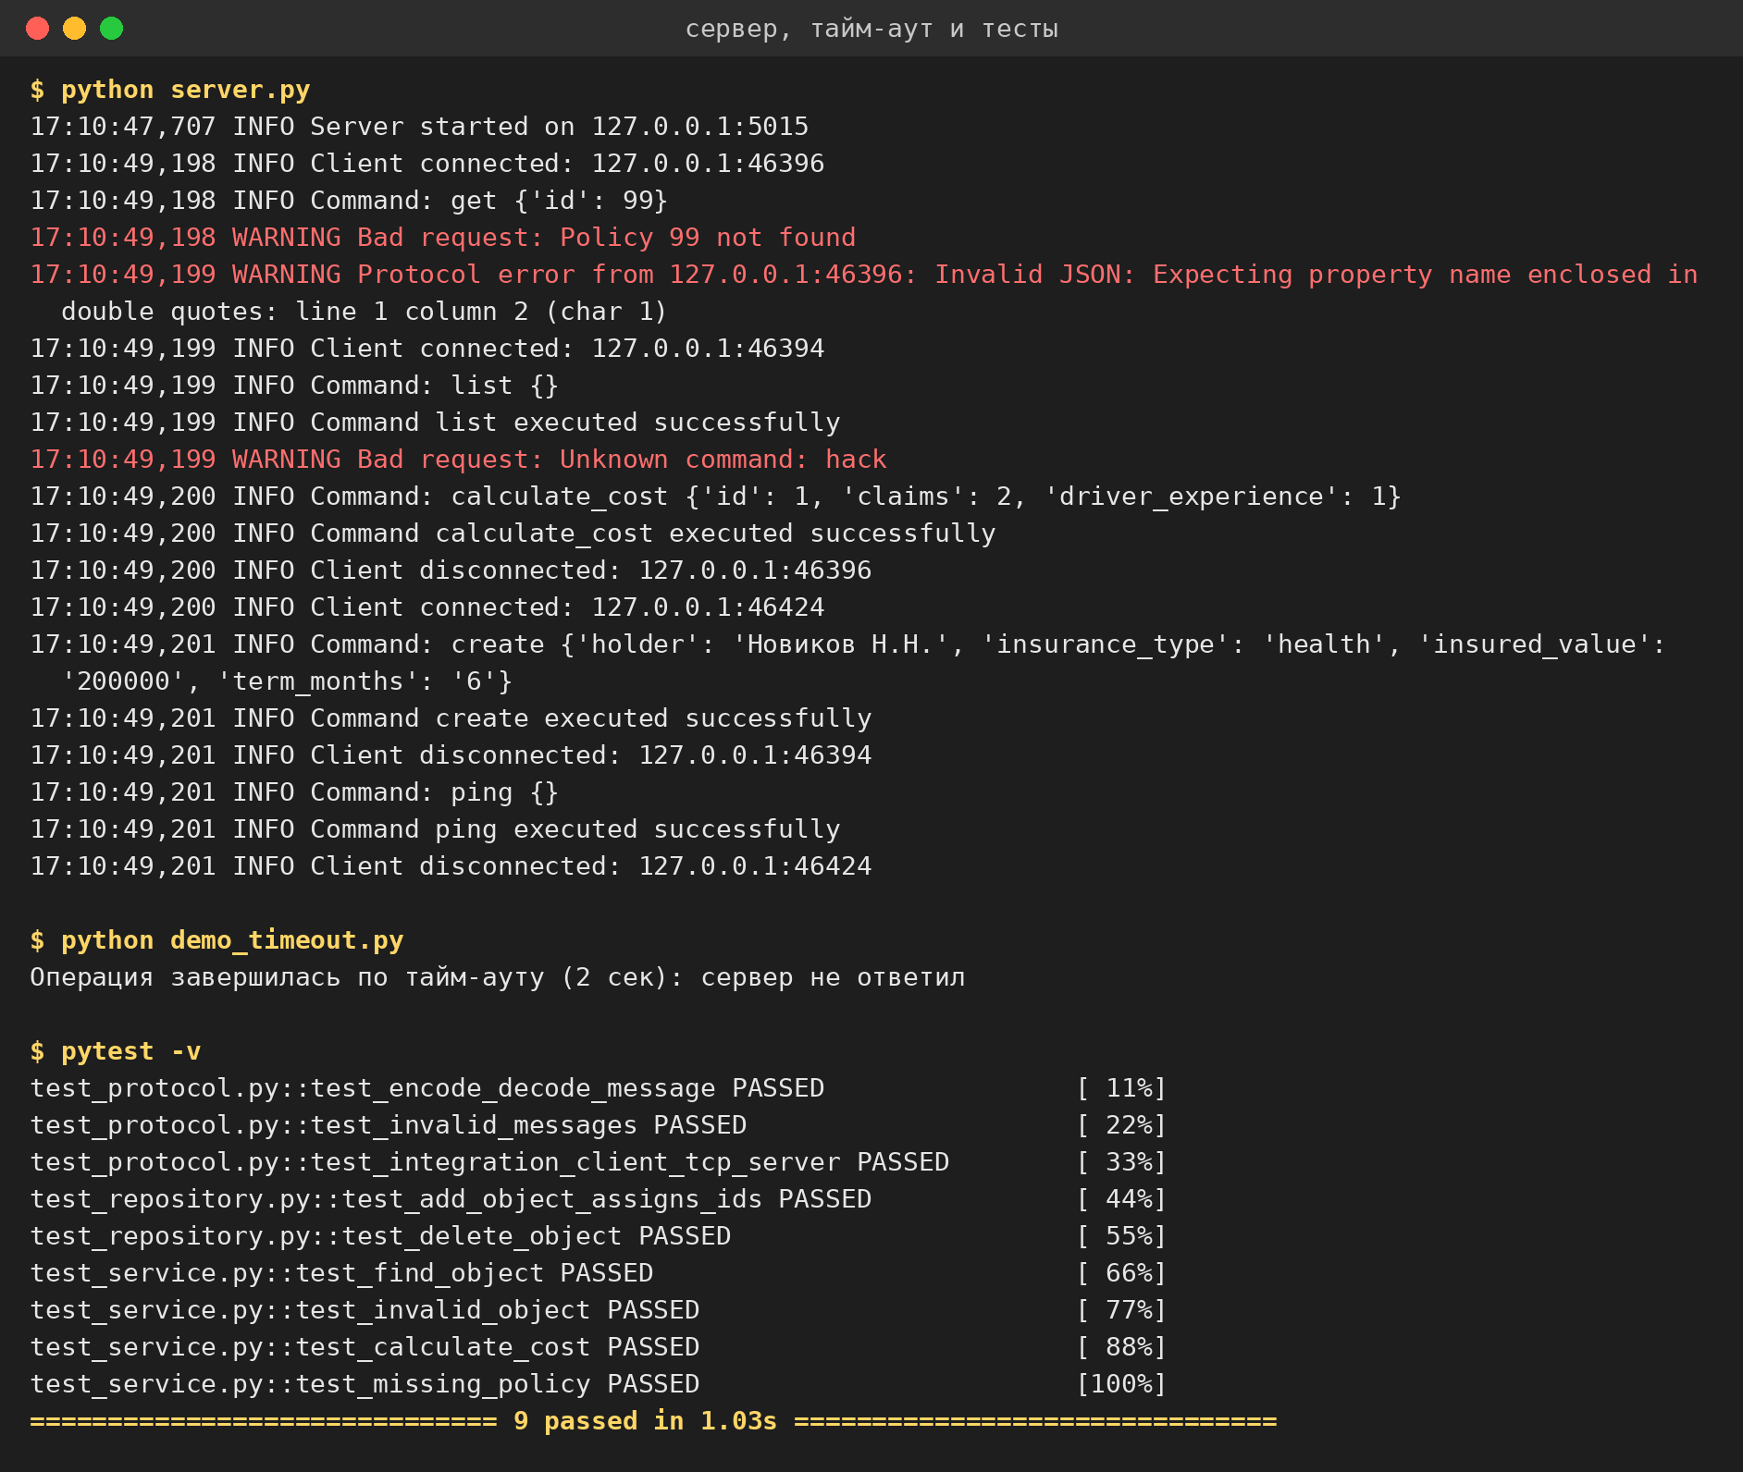
Рисунок 9.3 – Журнал сервера, тайм-аут и тесты
5. Вывод
Сервер обслуживает несколько клиентов одновременно. Некорректные запросы не нарушают его работу.
ЛАБОРАТОРНАЯ РАБОТА №10
Тема: «HTTP и REST API в Python: разработка клиент-серверного веб-приложения»
1. Цель работы
Изучить протокол HTTP и научиться разрабатывать и использовать REST API.
2. Индивидуальное задание (вариант 15)
«Медицинская клиника», ресурс /appointments: врач, специальность, дата, время, кабинет, пациент, статус. Свободные записи по специальности.
Реализовано:
– REST API на Flask: GET, POST, PUT, PATCH, DELETE с правильными кодами 200/201/204/400/404/405;
– фильтрация и сортировка, специальный запрос /appointments/free;
– консольный клиент на requests, 16 тестов.
3. Исходный код
Код программы: https://github.com/VENOM5883/python/tree/main/lab10_Semik
4. Результаты работы программы
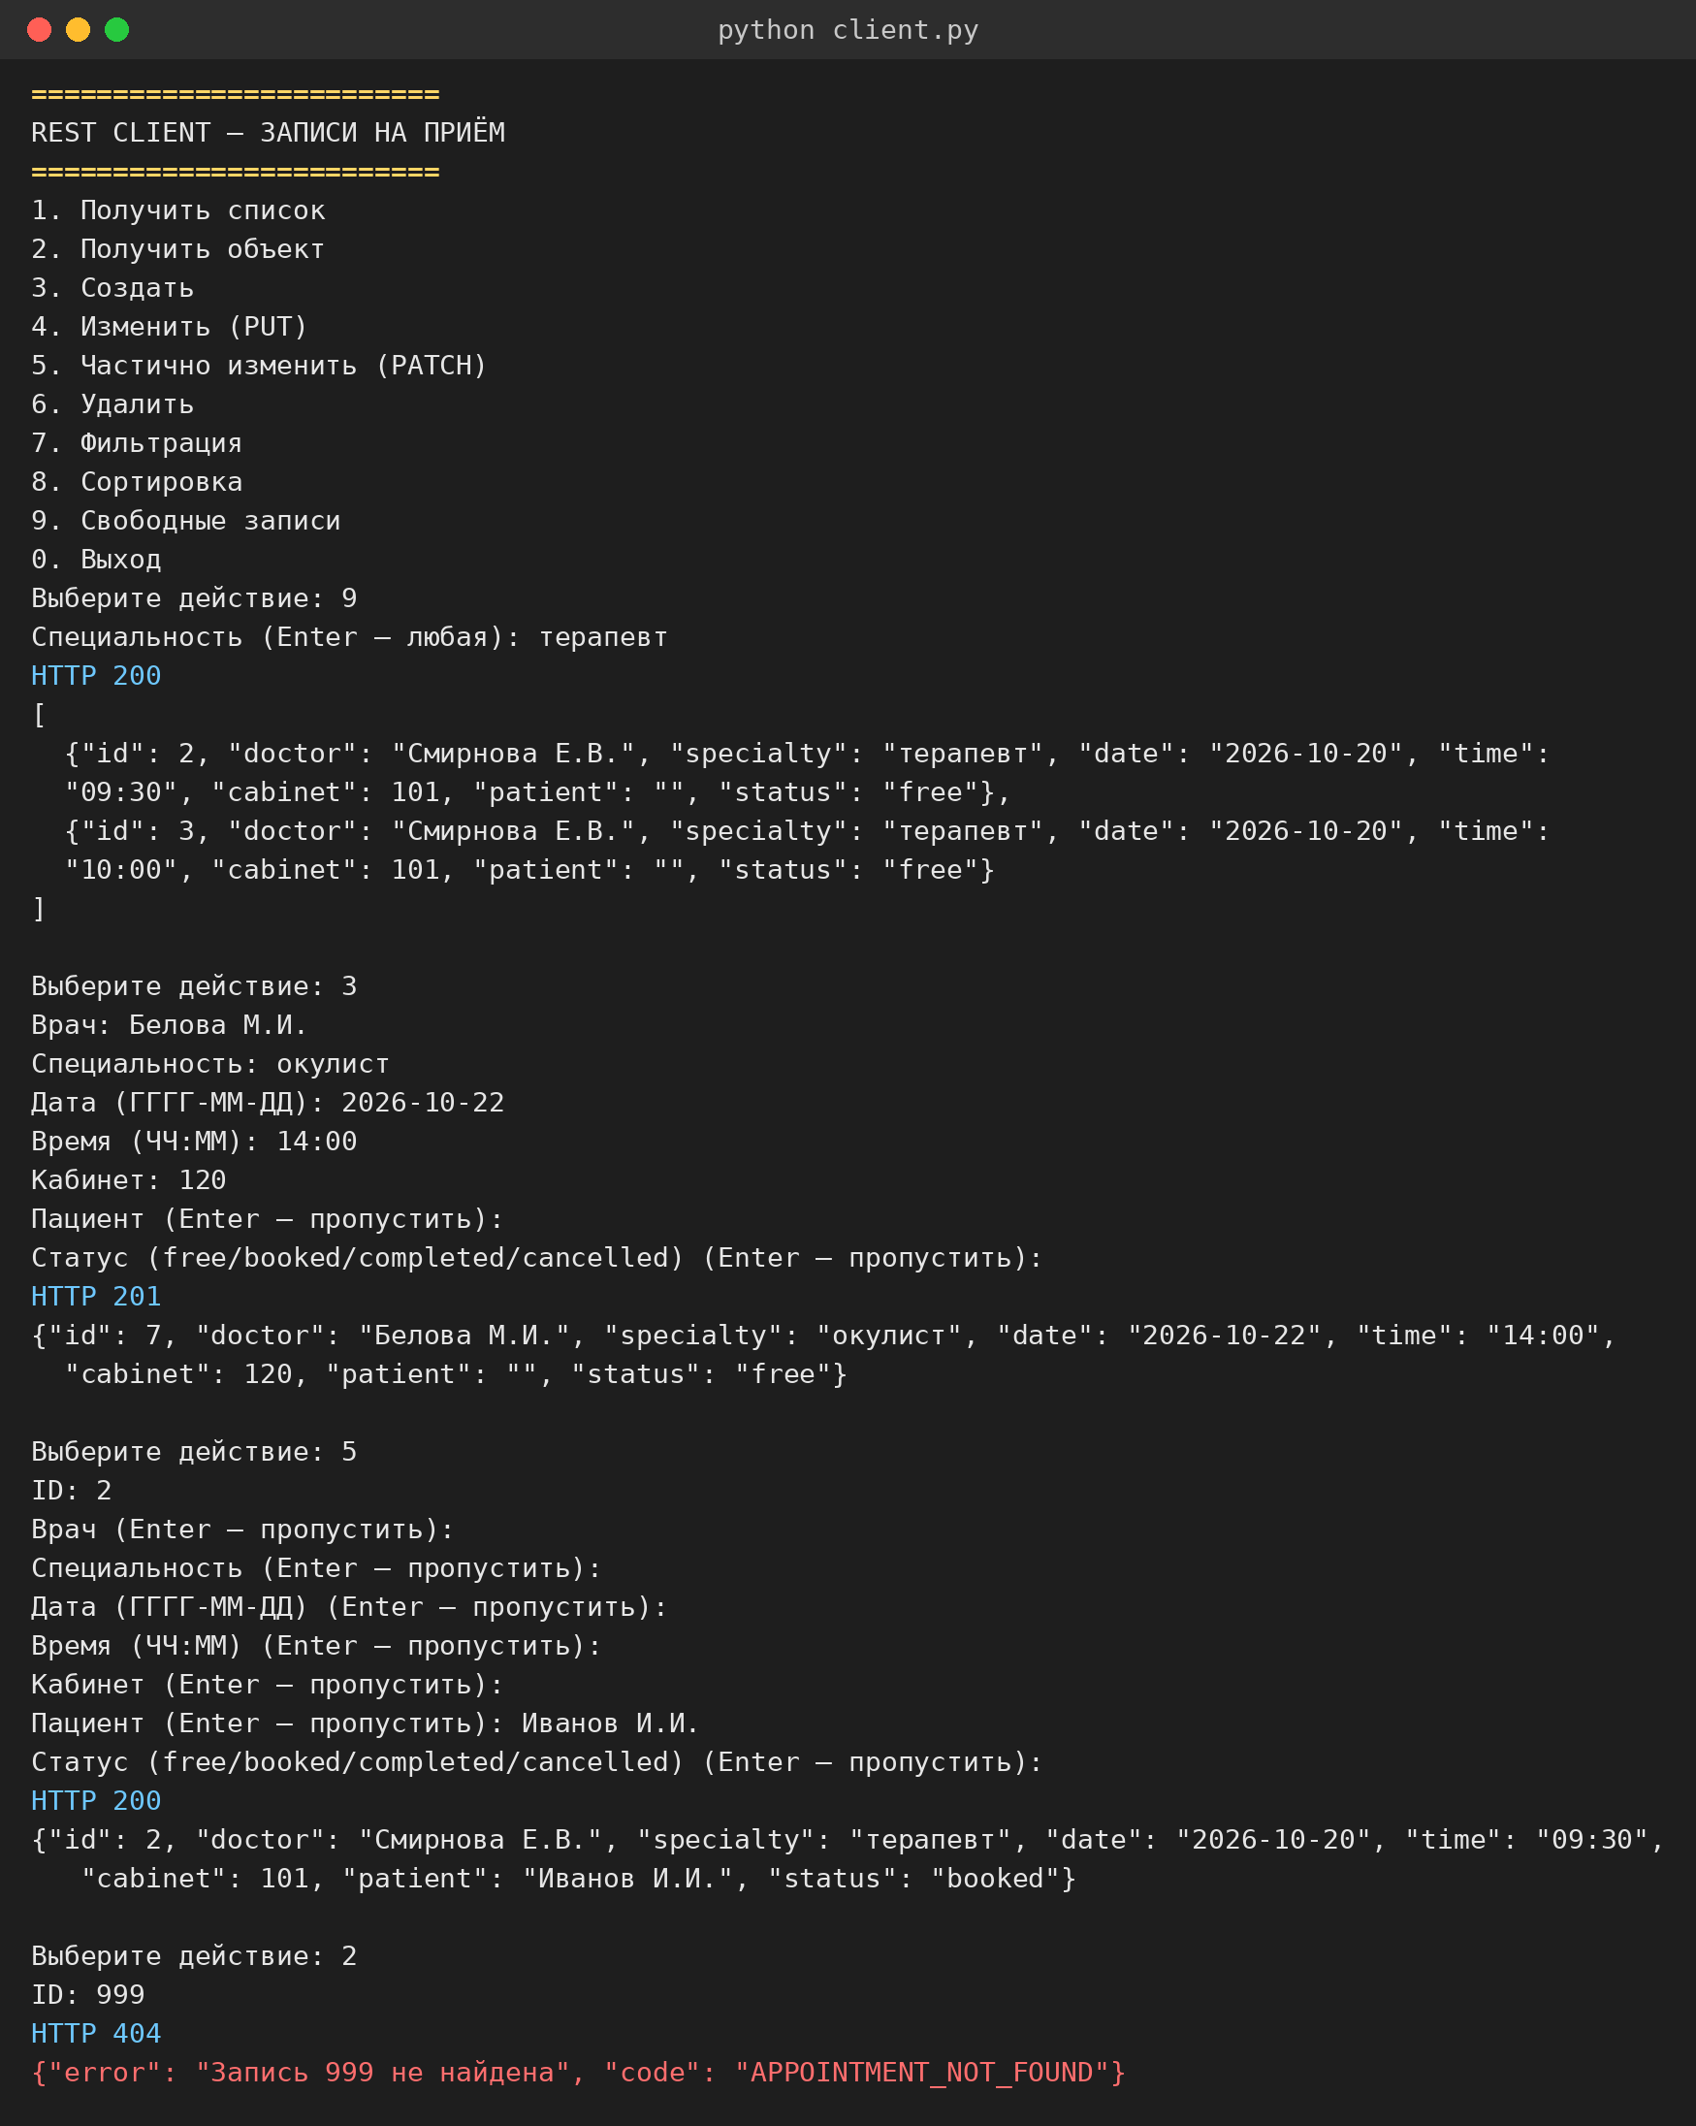
Рисунок 10.1 – Клиент: свободные записи, создание, изменение, 404 и фильтр
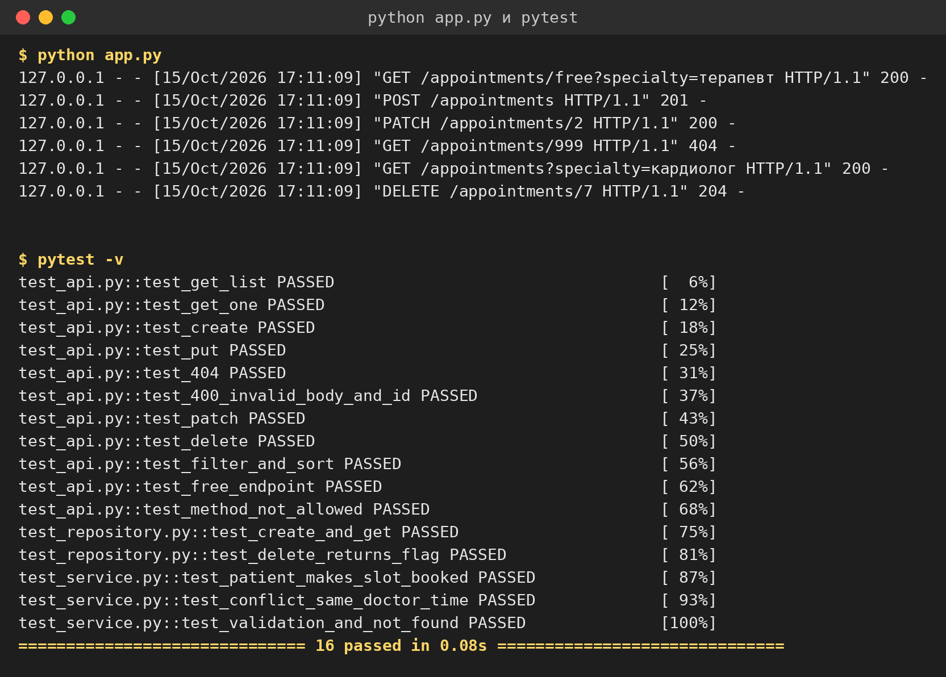
Рисунок 10.2 – Журнал сервера и тесты
5. Вывод
API соблюдает соглашения REST. Клиент и сервер обмениваются JSON и обрабатывают ошибки по кодам ответа.
ЛАБОРАТОРНАЯ РАБОТА №11
Тема: «Реляционные и нереляционные базы данных. Хранение данных и использование CDN»
1. Цель работы
Научиться проектировать реляционную БД, писать SQL-запросы и применять кэш и CDN.
2. Индивидуальное задание (вариант 15)
«Медицинская клиника», основная сущность Appointment. Кэшируется расписание врачей, через CDN раздаются фотографии врачей и отделений.
Реализовано:
– схема SQLite с PK, FK, UNIQUE, CHECK и индексами, обязательные SQL-запросы (JOIN, GROUP BY, подзапросы);
– транзакции, защита от SQL-инъекций, кэш расписания в Redis (cache-aside);
– имитация CDN: заголовки Cache-Control, ETag, сравнение MISS/HIT; 14 тестов.
3. Исходный код
Код программы: https://github.com/VENOM5883/python/tree/main/lab11_Semik
4. Результаты работы программы
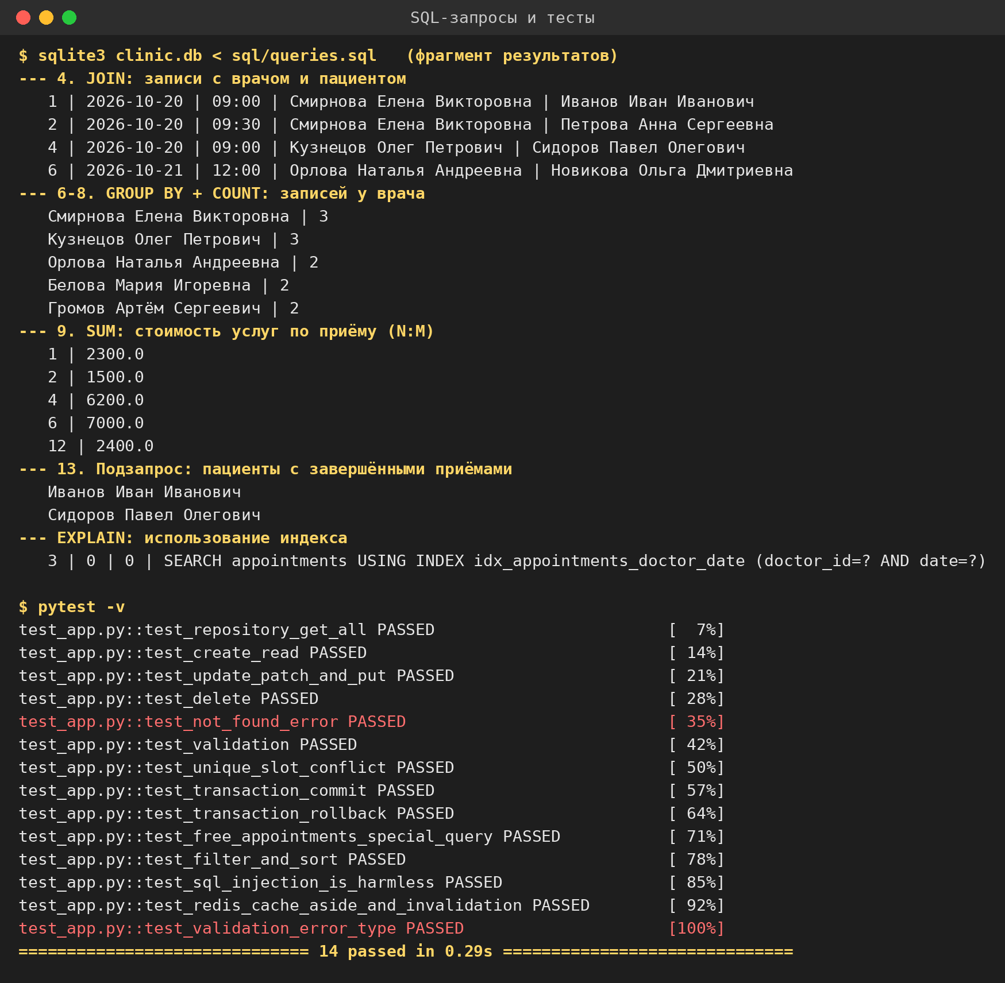
Рисунок 11.1 – Результаты SQL-запросов, план с индексом и тесты
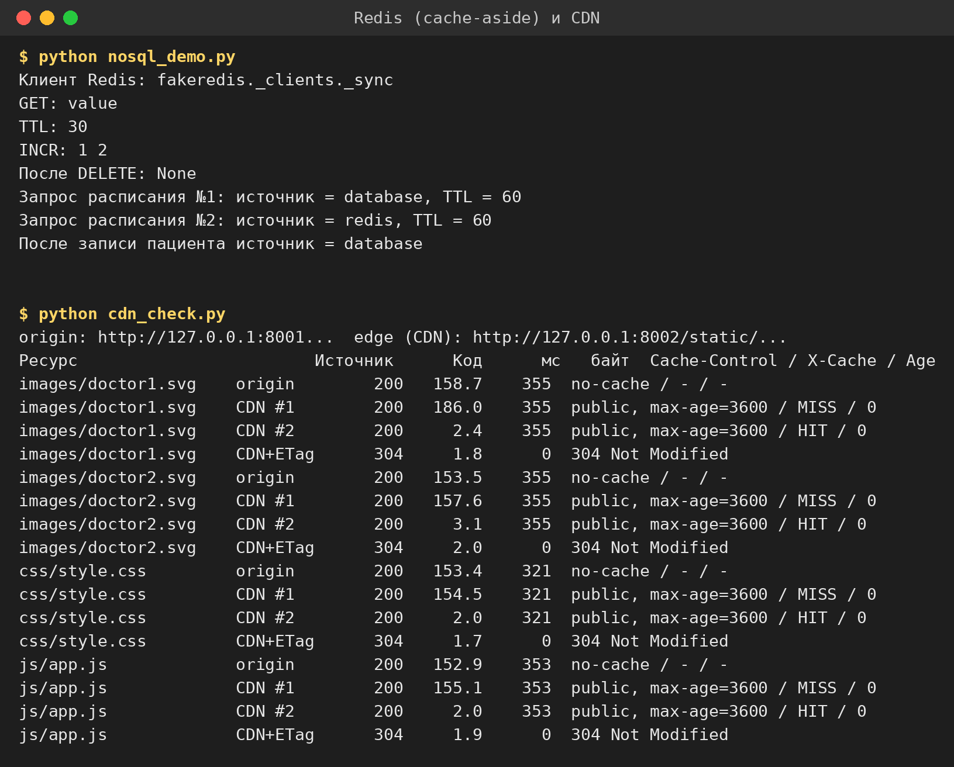
Рисунок 11.2 – Redis и проверка CDN
5. Вывод
Данные хранятся в нормализованной БД. Кэш и CDN сокращают время ответа на повторные запросы.
ЛАБОРАТОРНАЯ РАБОТА №12
Тема: «Работа с реляционными базами данных в Python с использованием SQLAlchemy и ORM»
1. Цель работы
Научиться работать с реляционной БД через ORM SQLAlchemy: модели, связи, репозитории и транзакции.
2. Индивидуальное задание (вариант 15)
«Аптека»: Customer, Medicine, Purchase. Покупка лекарственных средств и расчёт суммы заказа.
Реализовано:
– модели и связи 1:N и N:M (позиции покупки), слой репозиториев и сервисов;
– покупка в транзакции: проверка остатка и рецепта, списание, скидка по карте, rollback при ошибке;
– поиск, фильтры, сортировка, статистика, 7 тестов.
3. Исходный код
Код программы: https://github.com/VENOM5883/python/tree/main/lab12_Semik
4. Результаты работы программы
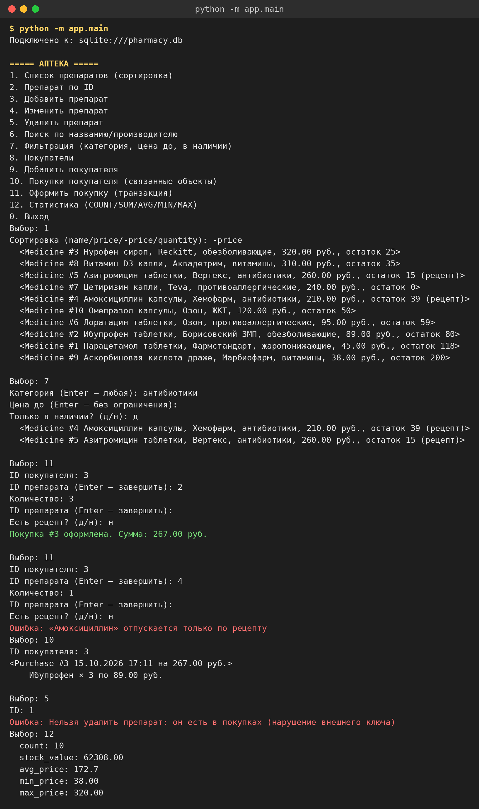
Рисунок 12.1 – Каталог, фильтр, покупка и обработка ошибок
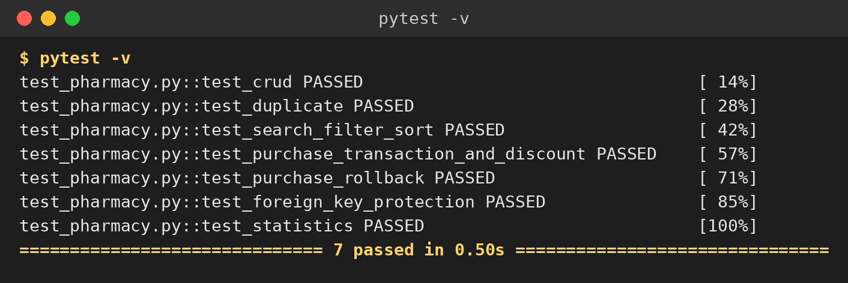
Рисунок 12.2 – Тесты
5. Вывод
ORM скрывает SQL за объектами. Транзакция гарантирует, что при ошибке остатки не изменятся.
ЛАБОРАТОРНАЯ РАБОТА №13
Тема: «MongoDB и Redis: документные данные, кэширование и высокопроизводительный доступ к данным»
1. Цель работы
Освоить документную БД MongoDB и хранилище Redis, научиться выбирать хранилище под задачу.
2. Индивидуальное задание (вариант 15)
«Медицинская клиника — приёмы». Документ appointment: пациент, врач, специальность, дата, время, диагноз, назначения. Redis — кэш расписания и быстрые структуры.
Реализовано:
– CRUD и запросы MongoDB (вложенные поля, массивы, индексы, агрегация);
– Redis: кэш с TTL, List, Sorted Set ближайших приёмов, инвалидация;
– работа без серверов через mongomock и fakeredis, 13 тестов.
3. Исходный код
Код программы: https://github.com/VENOM5883/python/tree/main/lab13_Semik
4. Результаты работы программы
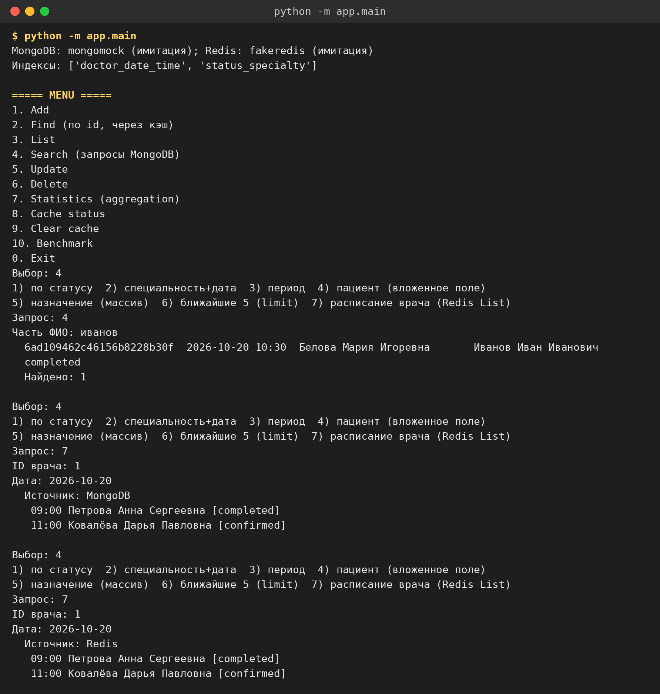
Рисунок 13.1 – Запросы MongoDB и расписание из кэша Redis
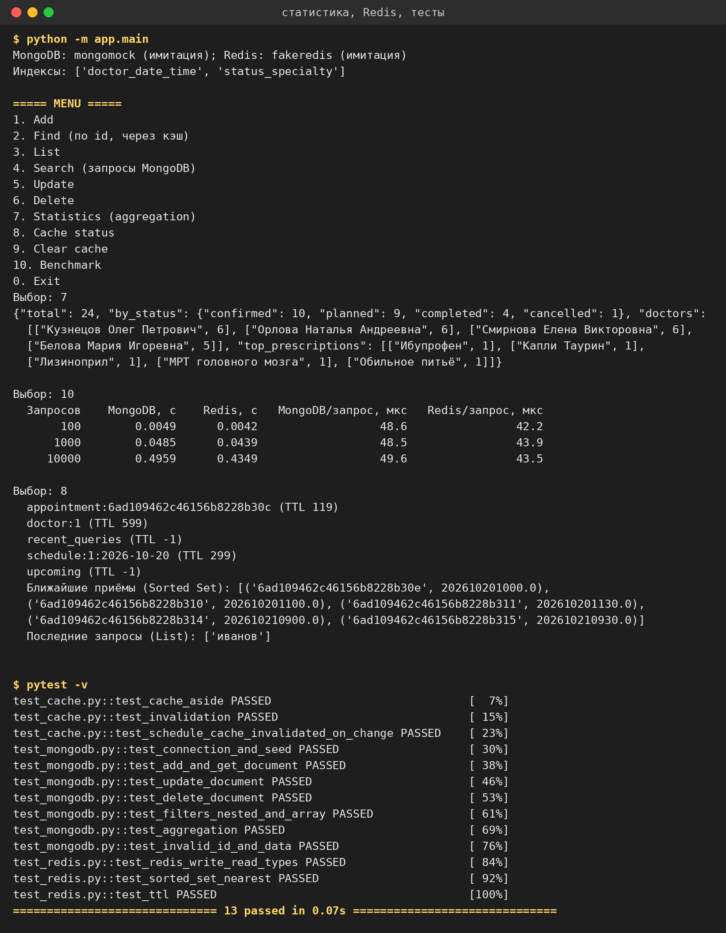
Рисунок 13.2 – Агрегация, сравнение скорости, ключи Redis и тесты
5. Вывод
MongoDB удобна для вложенных данных приёма, Redis ускоряет повторное чтение расписания.
ЛАБОРАТОРНАЯ РАБОТА №14
Тема: «Разработка REST API на Python с использованием FastAPI»
1. Цель работы
Научиться разрабатывать REST API на FastAPI с валидацией Pydantic и документацией OpenAPI.
2. Индивидуальное задание (вариант 15)
«Медицинская клиника — записи», ресурс /appointments: пациент, врач, специальность, дата, время, кабинет, статус.
Реализовано:
– CRUD, поиск, фильтрация, сортировка, пагинация и статистика;
– SQLAlchemy и PostgreSQL (локально SQLite), кэш GET по id в Redis;
– проверка конфликта времени врача (409), Docker Compose, 17 тестов.
3. Исходный код
Код программы: https://github.com/VENOM5883/python/tree/main/lab14_Semik
4. Результаты работы программы
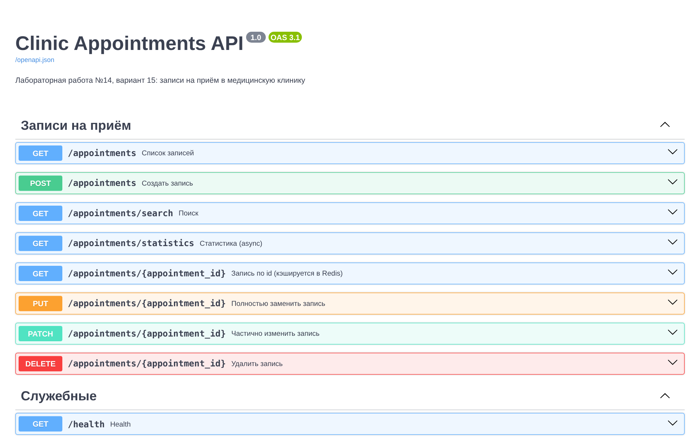
Рисунок 14.1 – Документация Swagger
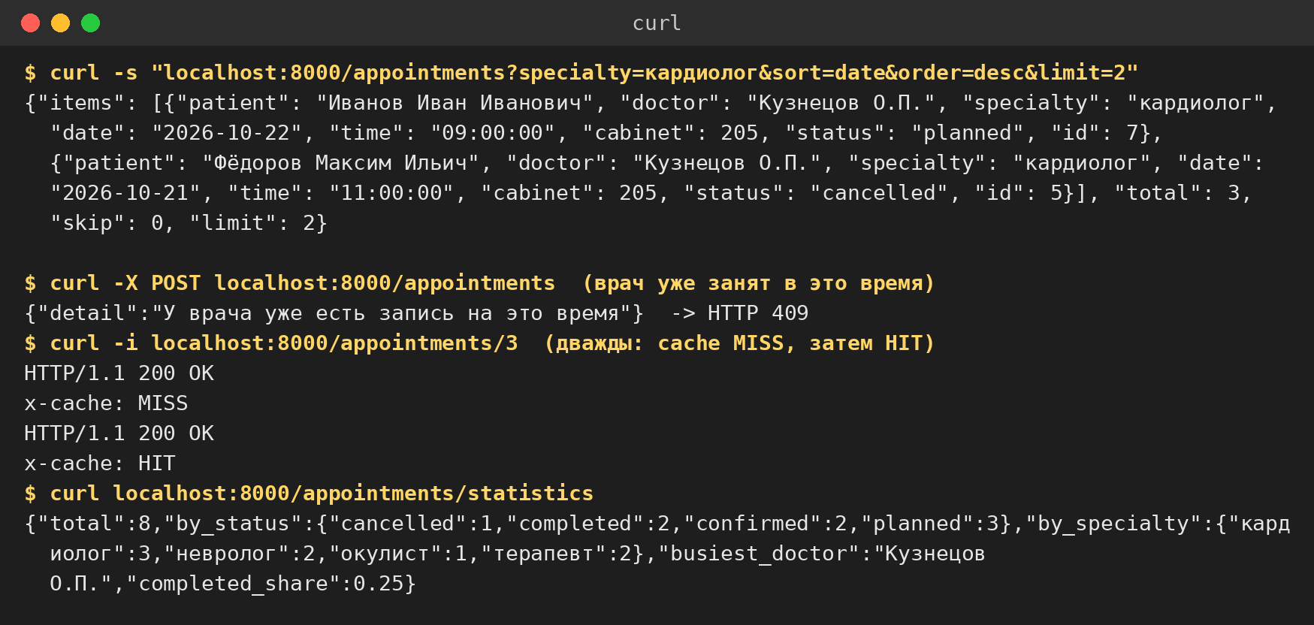
Рисунок 14.2 – Запросы к API
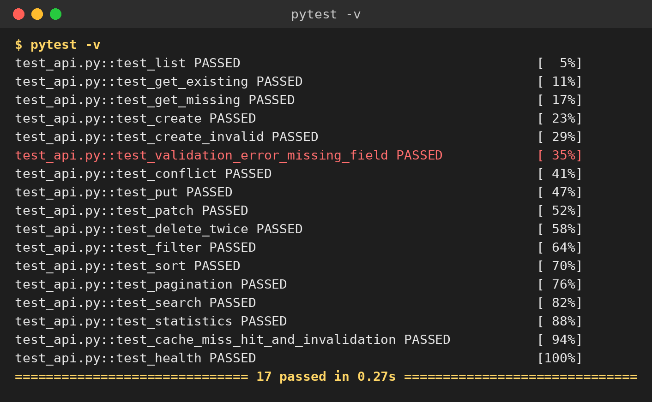
Рисунок 14.3 – Тесты
5. Вывод
FastAPI автоматически проверяет данные и строит документацию. Кэш снижает нагрузку на БД.
ЛАБОРАТОРНАЯ РАБОТА №15
Тема: «Разработка веб-приложения на Python с использованием Flask»
1. Цель работы
Научиться разрабатывать веб-приложение на Flask с шаблонами Jinja2, формами и базой данных.
2. Индивидуальное задание (вариант 15)
«Аптека»: Medicine, Category, Purchase. Каталог лекарственных средств и оформление покупки.
Реализовано:
– страницы каталога с поиском, фильтрами и сортировкой, карточка препарата, формы добавления и изменения;
– оформление покупки с проверкой остатка и рецепта, история покупок, страница 404;
– REST API /api/medicines, 6 тестов.
3. Исходный код
Код программы: https://github.com/VENOM5883/python/tree/main/lab15_Semik
4. Результаты работы программы
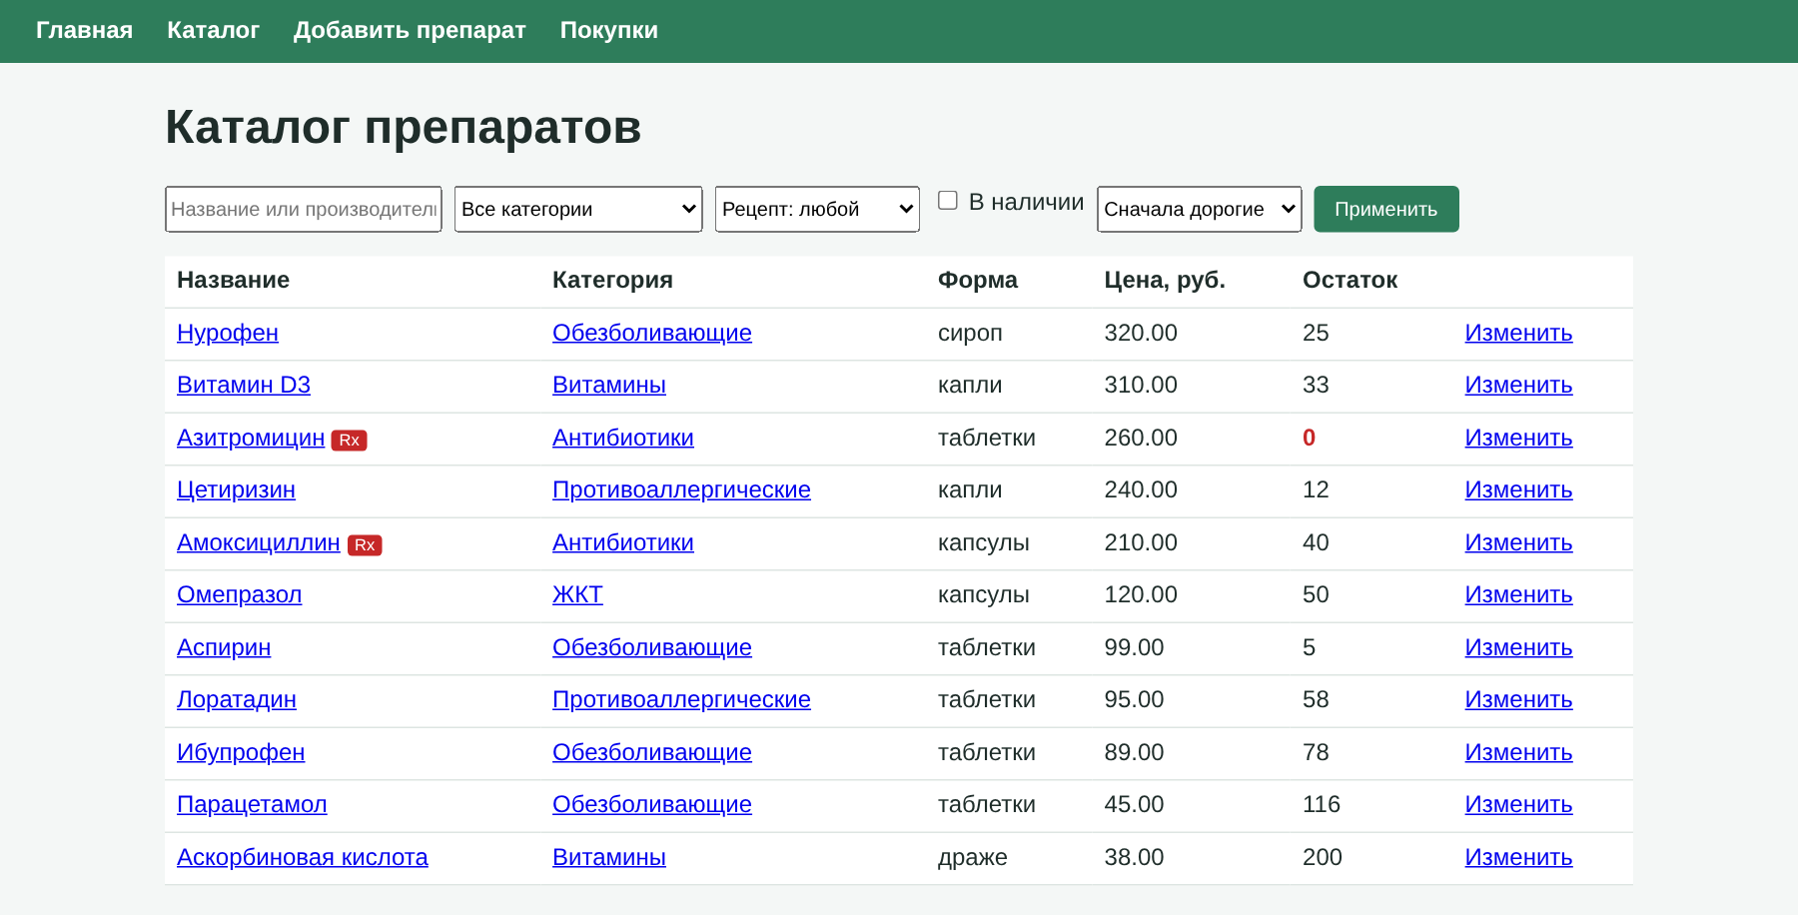
Рисунок 15.1 – Каталог препаратов
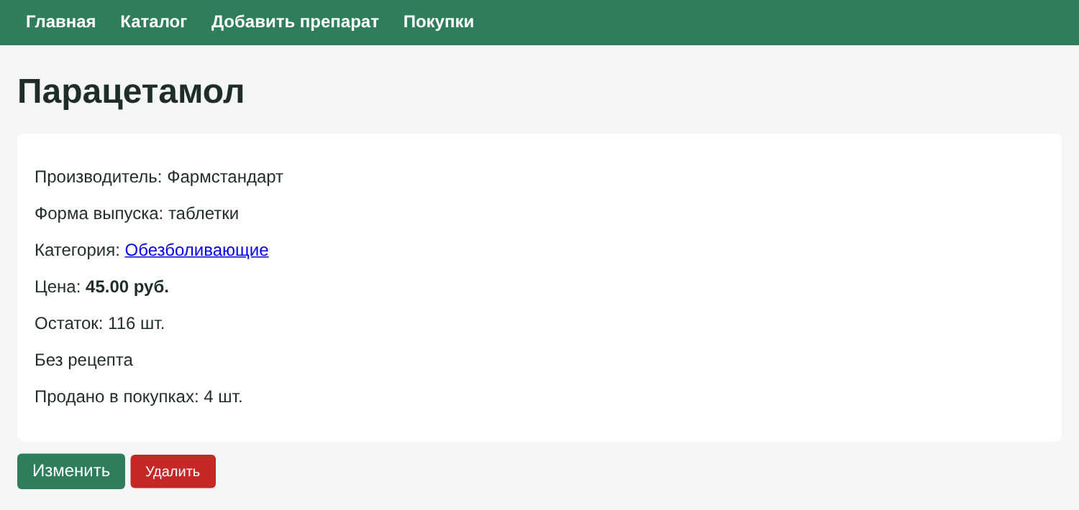 | 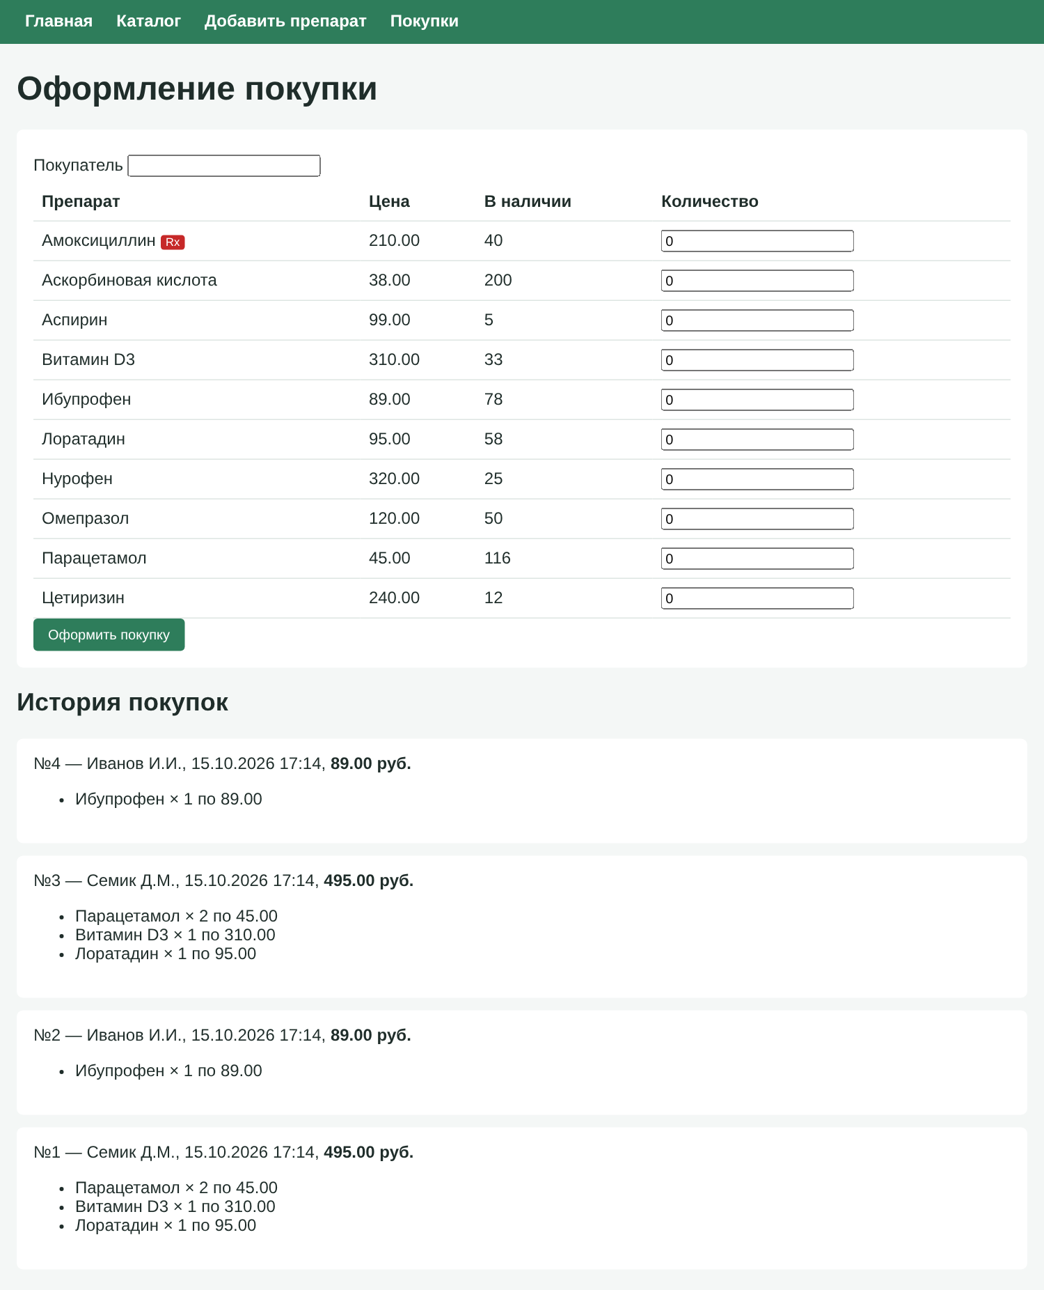
Рисунок 15.2 – Карточка препарата | Рисунок 15.3 – Оформление покупки и история

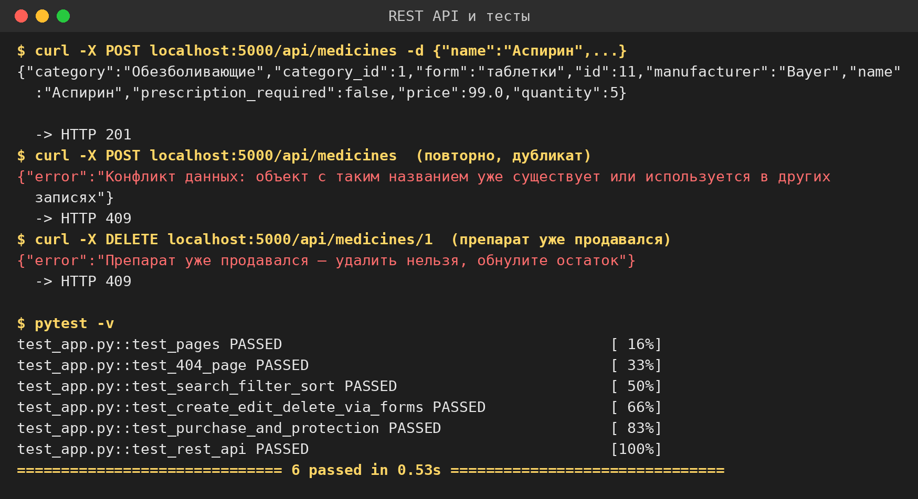
Рисунок 15.4 – REST API и тесты
5. Вывод
Приложение разделено на маршруты, сервисы и репозитории. Шаблоны Jinja2 наследуют общий макет.
ЛАБОРАТОРНАЯ РАБОТА №16
Тема: «Разработка веб-приложения на Python с использованием Django»
1. Цель работы
Научиться разрабатывать веб-приложение на Django: модели, миграции, представления, шаблоны, авторизация и админ-панель.
2. Индивидуальное задание (вариант 15)
«Медицинская клиника»: отделение, врач, пациент, приём (основная сущность), диагноз.
Реализовано:
– модели со связями 1:N и N:M, миграции, команда заполнения данных;
– список приёмов с поиском, фильтрами, сортировкой и пагинацией, статистика;
– права: изменять данные может только администратор, админ-панель, устранение N+1, 17 тестов.
3. Исходный код
Код программы: https://github.com/VENOM5883/python/tree/main/lab16_Semik
4. Результаты работы программы
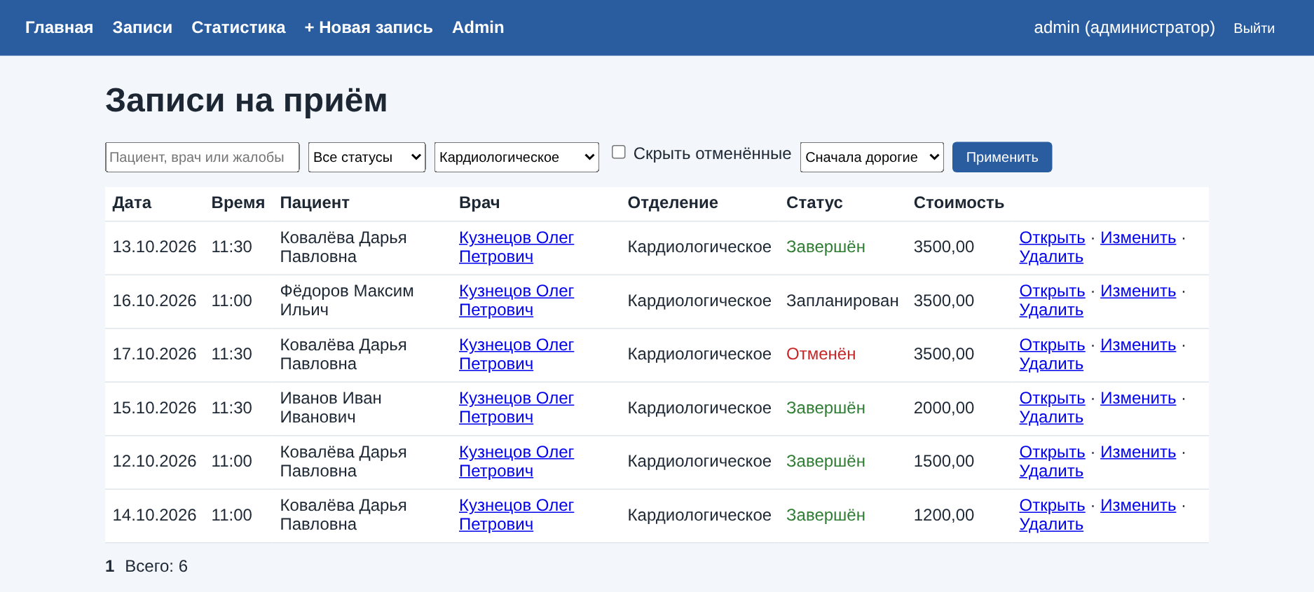
Рисунок 16.1 – Список приёмов с фильтром
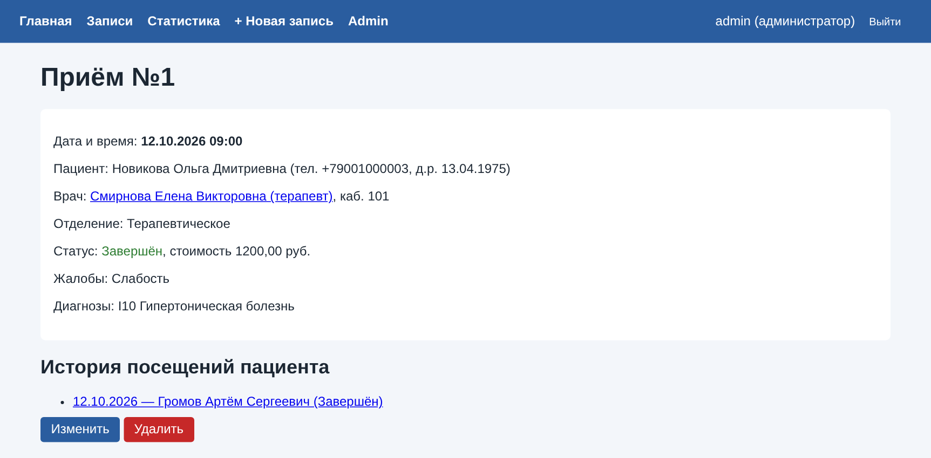 | 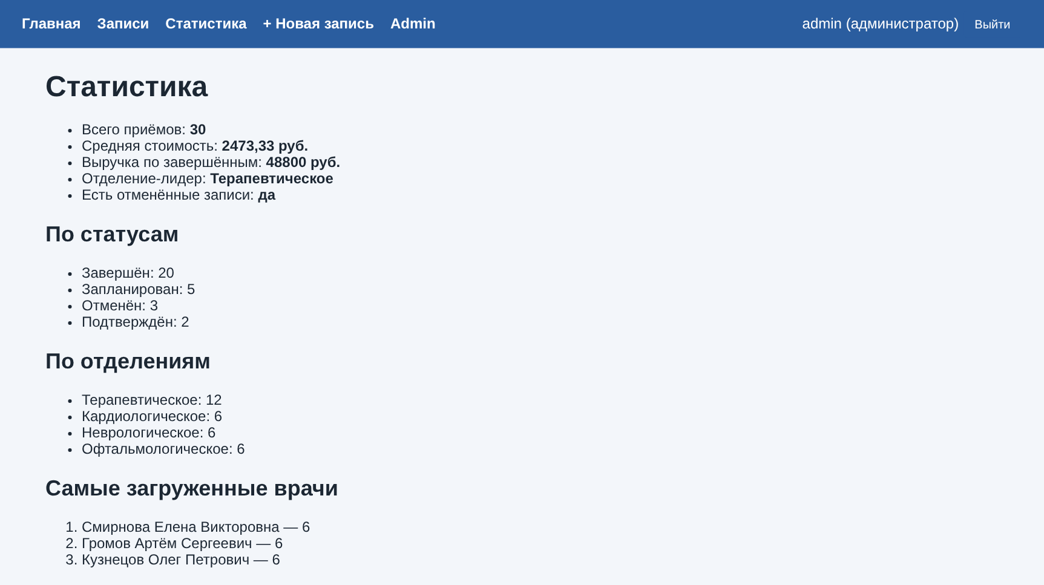
Рисунок 16.2 – Карточка приёма | Рисунок 16.3 – Статистика

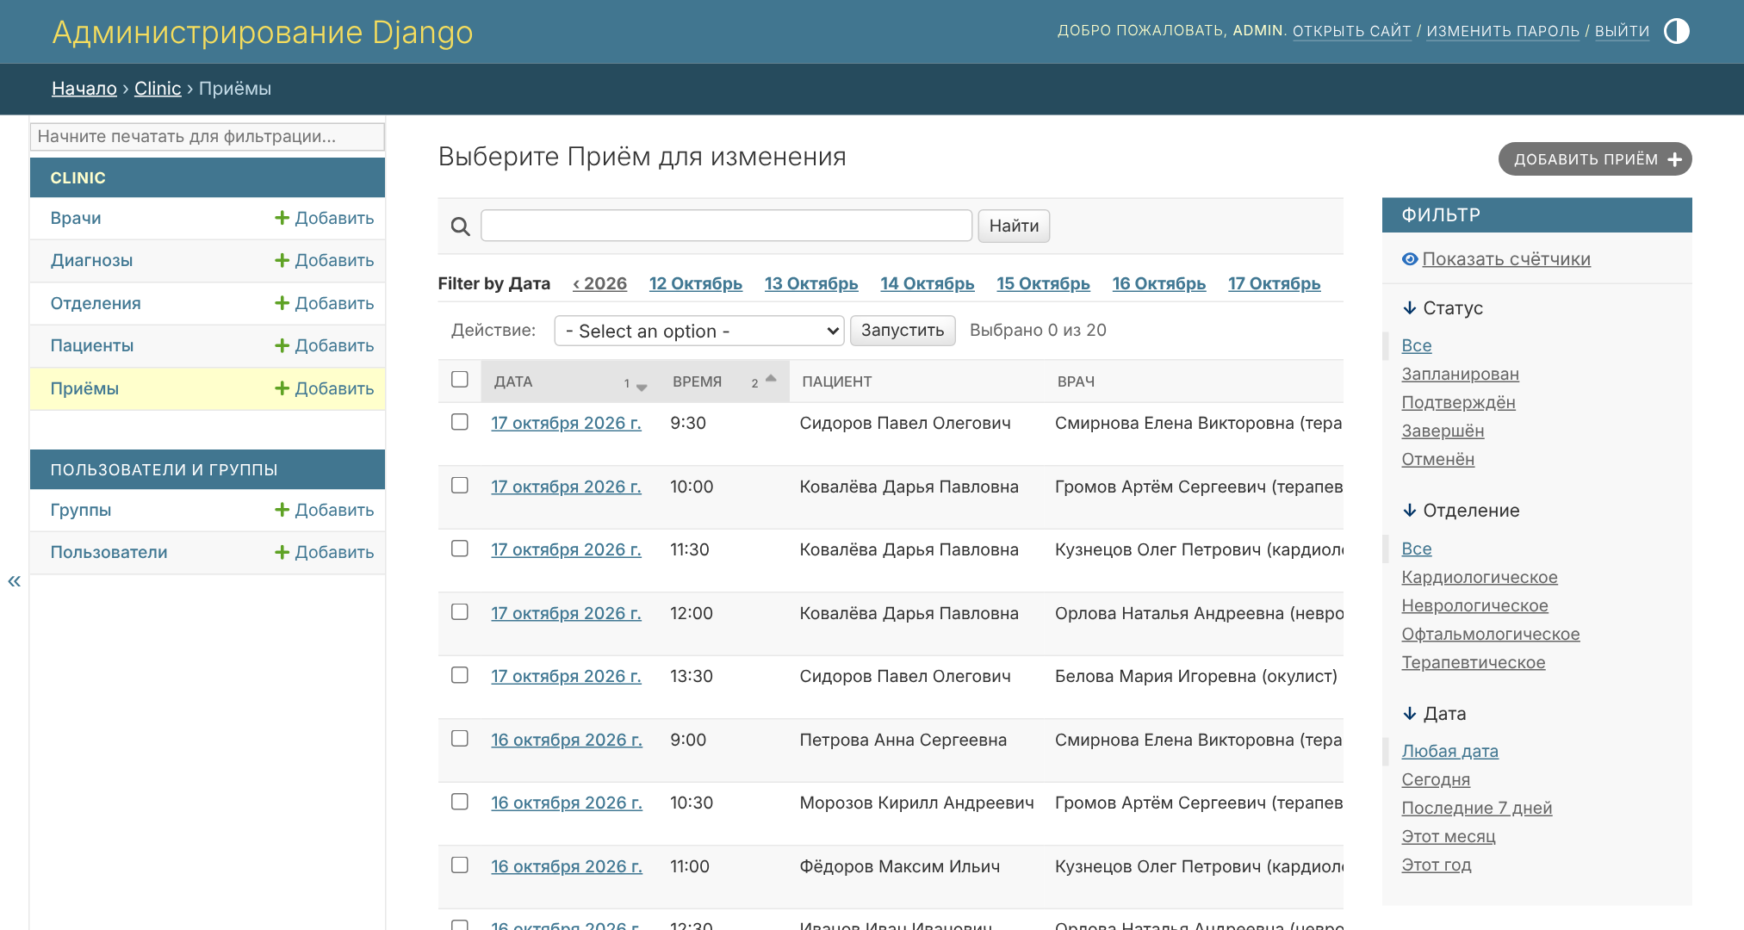
Рисунок 16.4 – Админ-панель Django
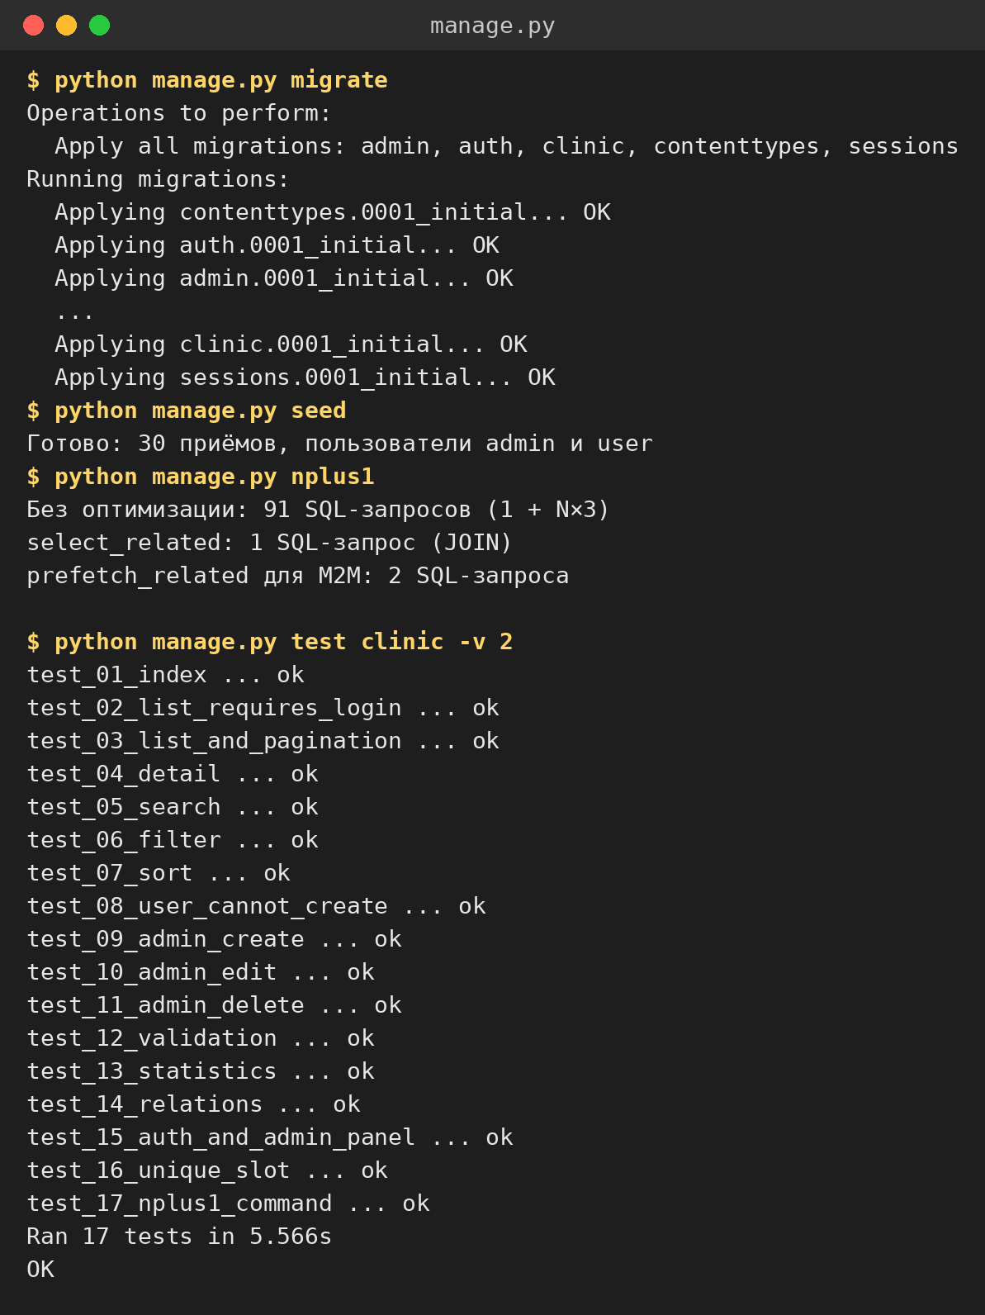
Рисунок 16.5 – Миграции, N+1 и тесты
5. Вывод
Django дал готовые ORM, авторизацию и админ-панель. Запросы оптимизированы через select_related и prefetch_related.
ЛАБОРАТОРНАЯ РАБОТА №17
Тема: «Разработка асинхронного Telegram-бота на Python с использованием aiogram 3»
1. Цель работы
Научиться разрабатывать асинхронного Telegram-бота на aiogram 3: команды, клавиатуры, FSM и middleware.
2. Индивидуальное задание (вариант 15)
«Медицинская клиника»: список врачей, запись на приём, просмотр записей, история посещений, поиск врача.
Реализовано:
– регистрация и запись на приём через FSM с проверкой ввода;
– reply- и inline-клавиатуры, middleware журнала, SQLite;
– симулятор диалога без Telegram, 15 тестов.
3. Исходный код
Код программы: https://github.com/VENOM5883/python/tree/main/lab17_Semik
4. Результаты работы программы
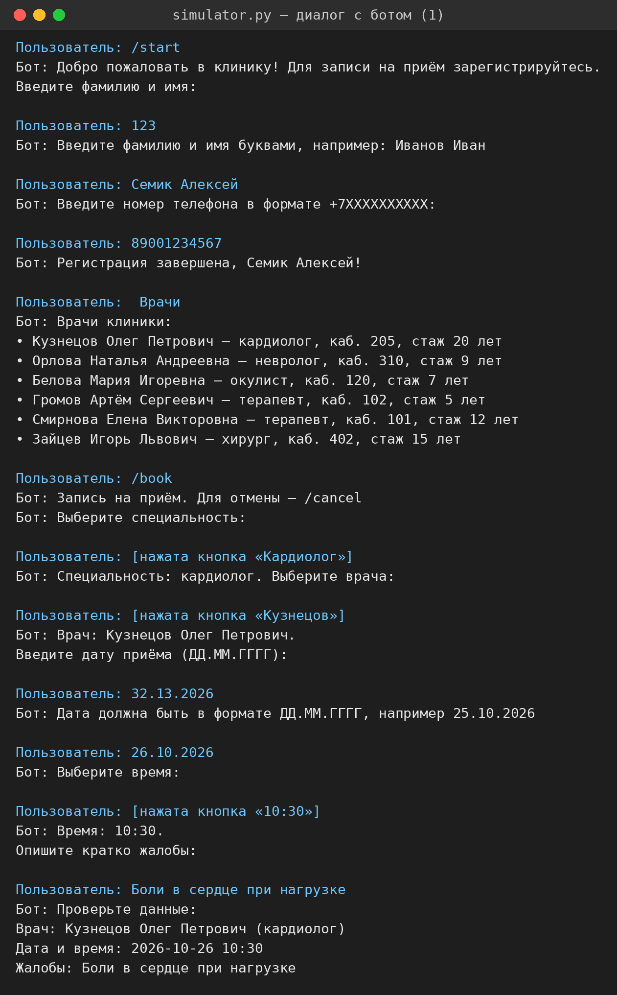 | 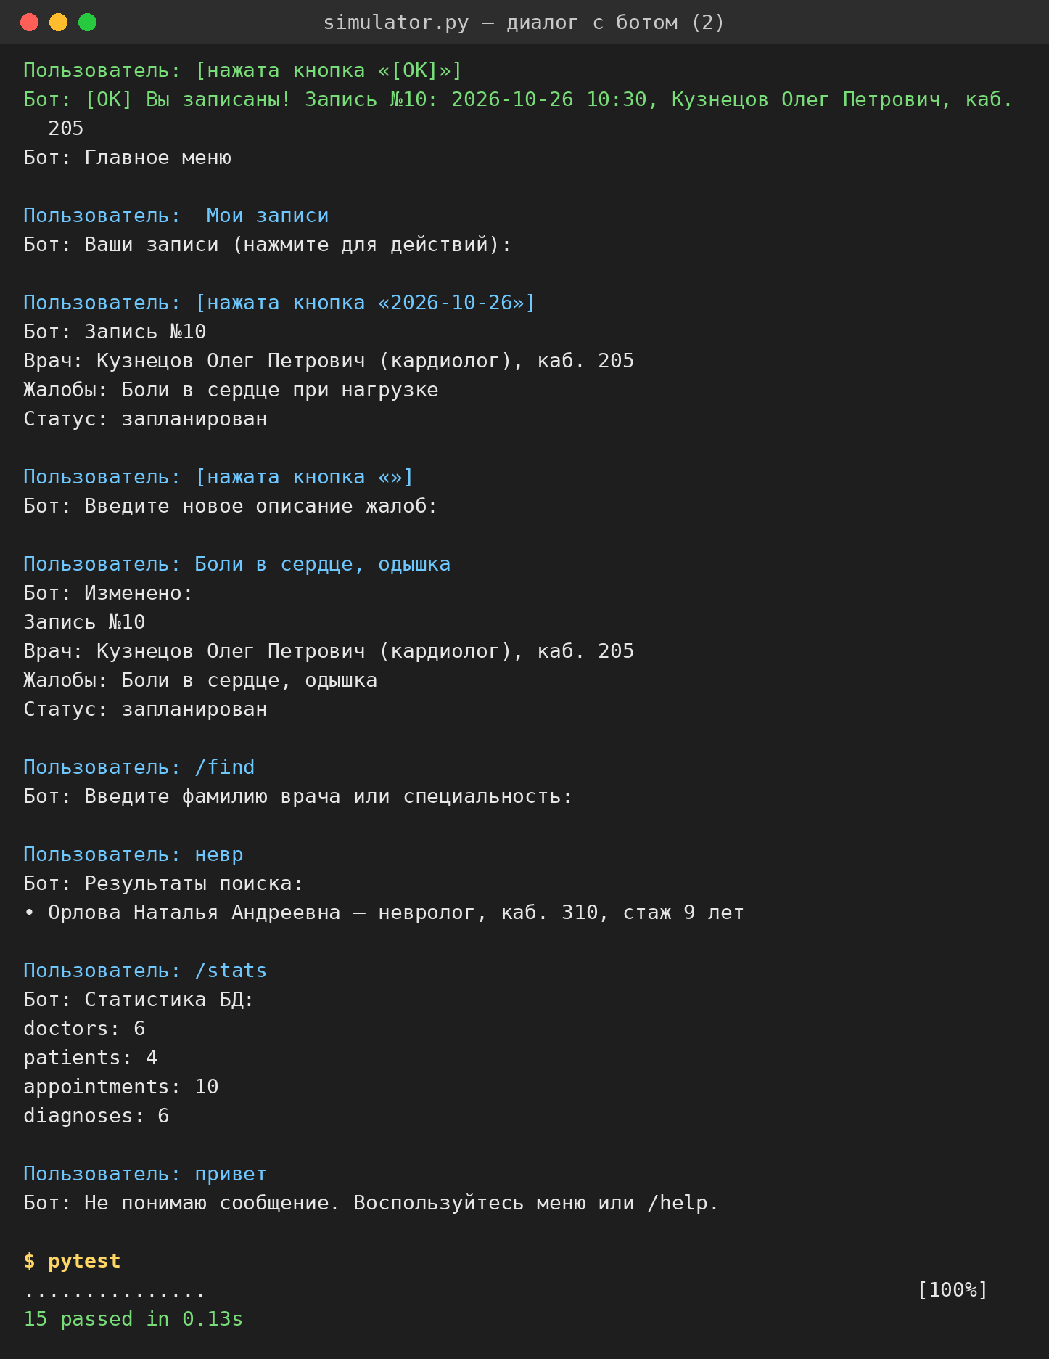
Рисунок 17.1 – Регистрация и запись на приём | Рисунок 17.2 – Подтверждение, мои записи и тесты

5. Вывод
Сценарии бота описаны конечными автоматами. Логика вынесена в сервис и проверяется без подключения к Telegram.
ЛАБОРАТОРНАЯ РАБОТА №18
Тема: «Тестирование Python-приложений с использованием pytest и unittest.mock»
1. Цель работы
Научиться писать модульные и интеграционные тесты с фикстурами, параметризацией и mock.
2. Индивидуальное задание (вариант 15)
«Медицинский центр»: регистрация пациента, добавление врача, создание и отмена записи, запрет двойной записи врача на одно время.
Реализовано:
– слои main → service → repository (SQLite);
– unit-тесты сервиса с Mock-репозиторием и SMS, patch времени, параметризация граничных значений;
– интеграционные тесты с SQLite, всего 40 тестов, покрытие сервиса 98 %.
3. Исходный код
Код программы: https://github.com/VENOM5883/python/tree/main/lab18_Semik
4. Результаты работы программы
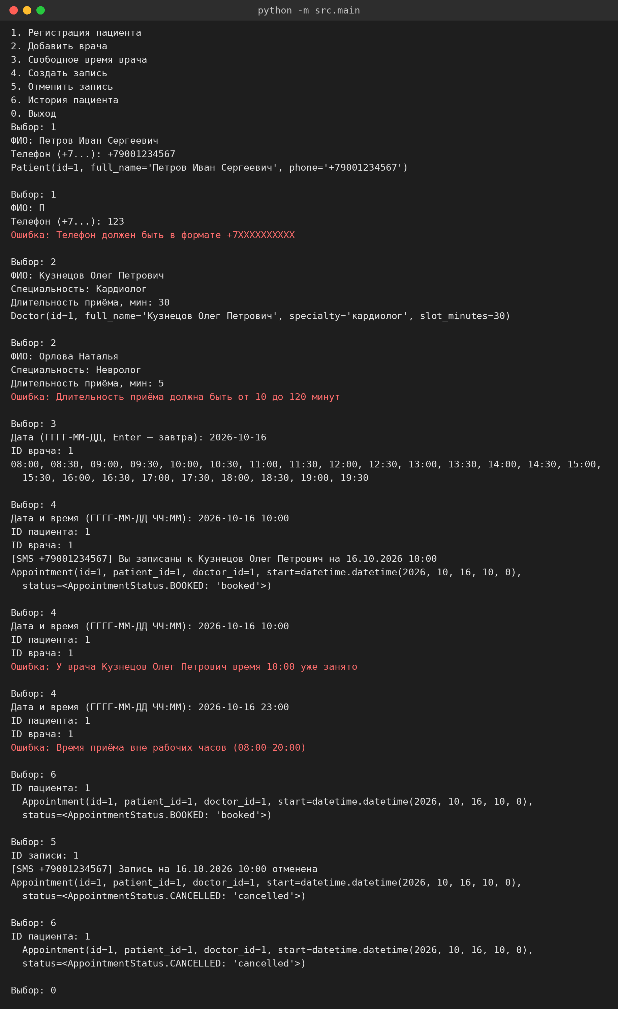 | 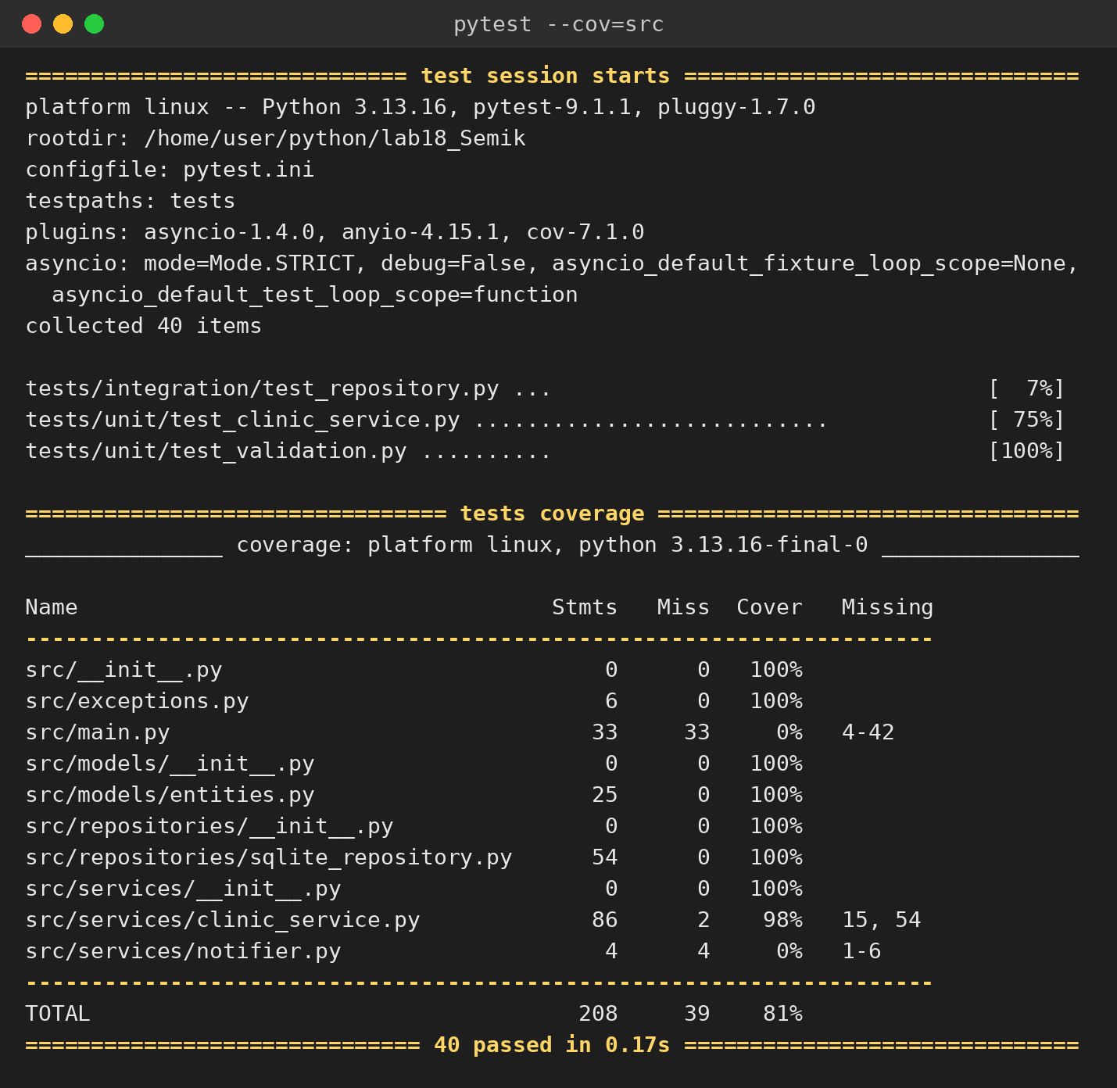
Рисунок 18.1 – Консольный интерфейс | Рисунок 18.2 – Тесты и покрытие

5. Вывод
Mock-объекты позволили проверить сервис отдельно от БД и SMS. Граничные значения покрыты параметризованными тестами.
ЛАБОРАТОРНАЯ РАБОТА №19
Тема: «Микросервисная архитектура Python-приложений: взаимодействие сервисов и паттерны проектирования»
1. Цель работы
Научиться разделять приложение на микросервисы и применять паттерны распределённых систем.
2. Индивидуальное задание (вариант 15)
«Аптека». При оформлении заказа товар резервируется на складе.
Реализовано:
– API Gateway и сервисы каталога, склада, заказов и уведомлений, у каждого своя БД;
– Retry и Circuit Breaker при обращении заказов к складу, события через брокер;
– Docker Compose (PostgreSQL, RabbitMQ) и локальная имитация, 37 тестов.
3. Исходный код
Код программы: https://github.com/VENOM5883/python/tree/main/lab19_Semik
4. Результаты работы программы
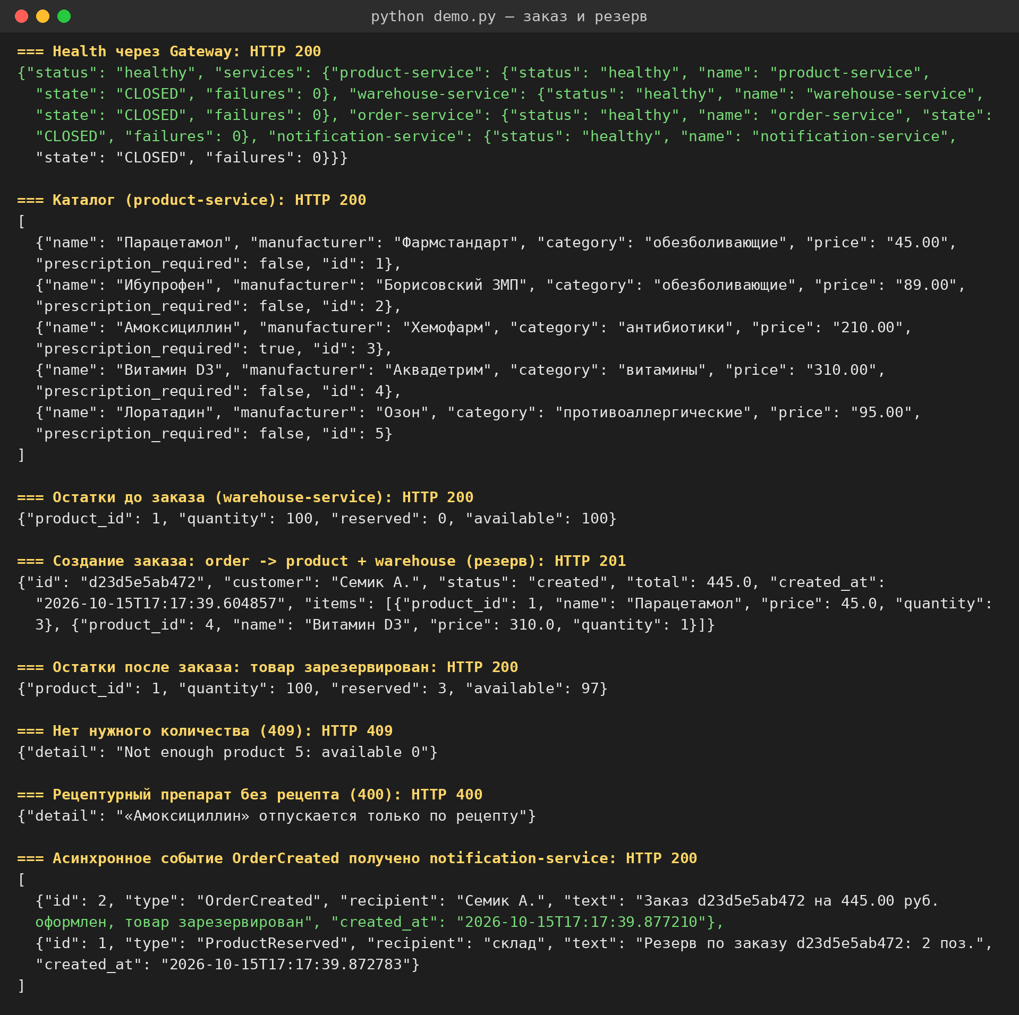
Рисунок 19.1 – Заказ через Gateway и резерв на складе
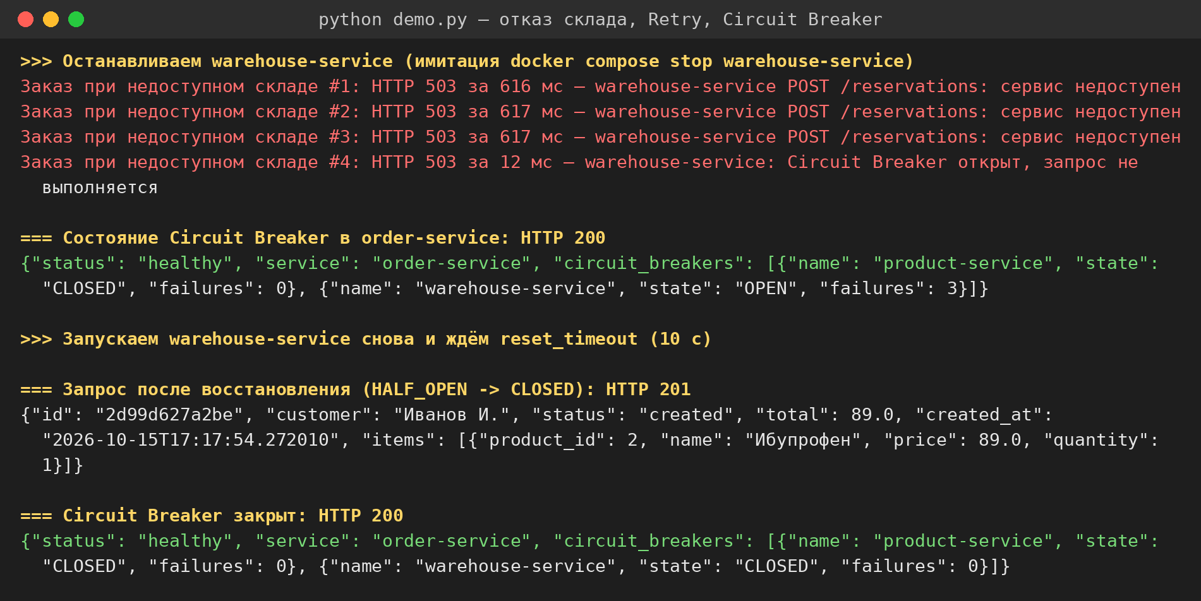
Рисунок 19.2 – Отказ склада: Retry и Circuit Breaker
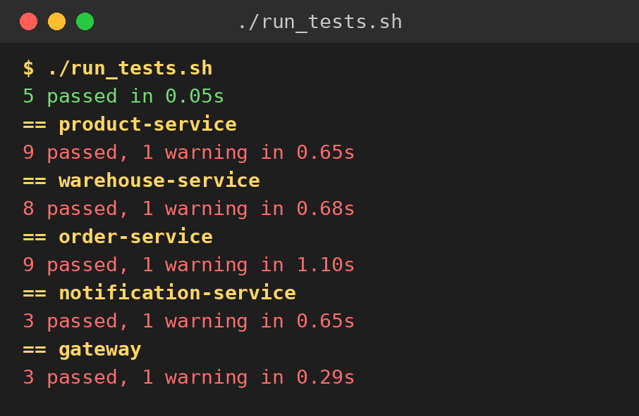
Рисунок 19.3 – Тесты сервисов
5. Вывод
Сбой склада не роняет систему: после трёх ошибок Circuit Breaker сразу отклоняет запросы, а после восстановления закрывается.
ЛАБОРАТОРНАЯ РАБОТА №20
Тема: «Контейнеризация, CI/CD и эксплуатация Python-приложения»
1. Цель работы
Научиться контейнеризировать приложение и настраивать автоматическую сборку и тестирование.
2. Индивидуальное задание (вариант 15)
«Аптека». Контейнеризировать приложение и БД, добавить автоматическую сборку образа.
Реализовано:
– REST API аптеки на FastAPI, многоэтапный Dockerfile, healthcheck;
– Docker Compose: приложение и PostgreSQL с volume, настройки через .env;
– GitHub Actions: ruff, pytest с покрытием, сборка образа и проверка /health.
3. Исходный код
Код программы: https://github.com/VENOM5883/python/tree/main/lab20_Semik
4. Результаты работы программы
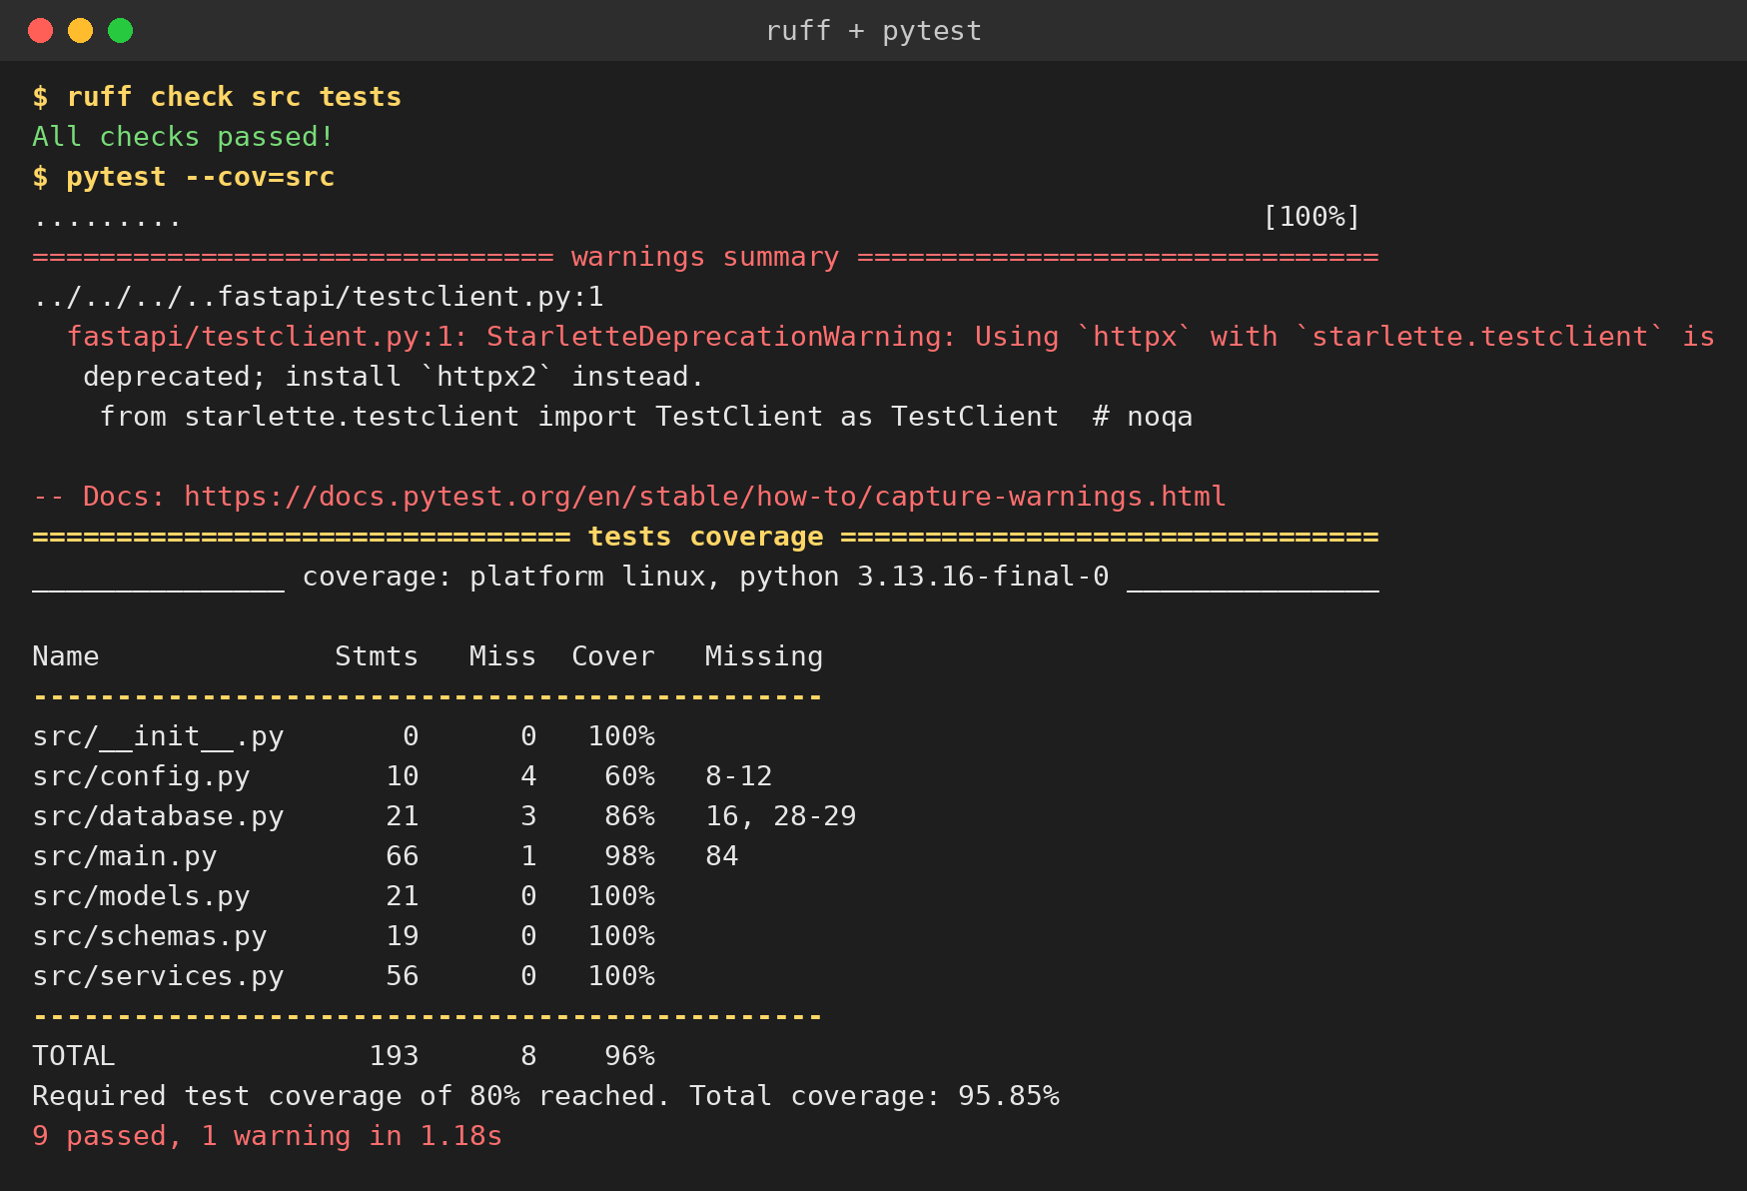
Рисунок 20.1 – Линтер и тесты с покрытием
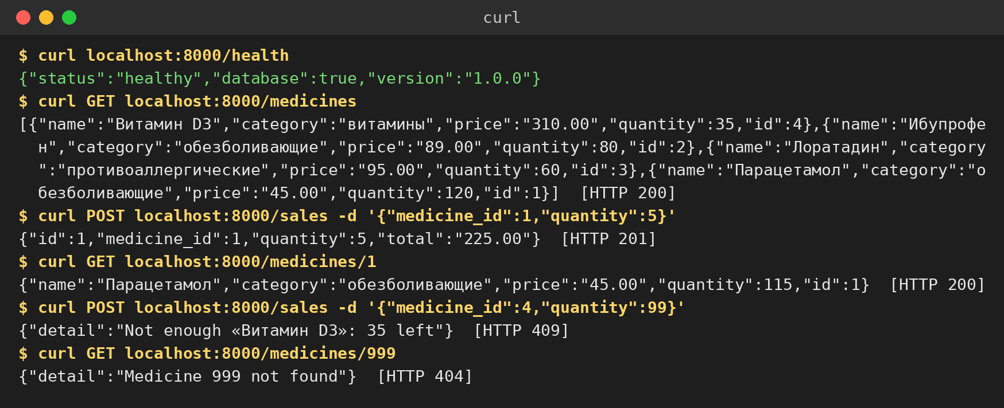
Рисунок 20.2 – Проверка API
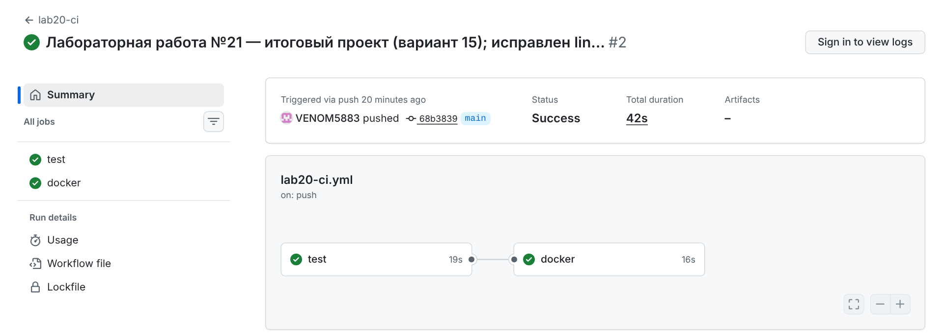
Рисунок 20.3 – Успешный запуск CI в GitHub Actions
5. Вывод
Приложение запускается одной командой. Каждый push проверяется автоматически.
ЛАБОРАТОРНАЯ РАБОТА №21
Тема: «Итоговый проект: разработка, тестирование и развёртывание прикладной Python-системы»
1. Цель работы
Спроектировать, протестировать и подготовить к развёртыванию законченное приложение.
2. Индивидуальное задание (вариант 15)
«Аптека»: каталог препаратов, покупатели, заказы, несколько складов и контроль остатков.
Реализовано:
– FastAPI, SQLAlchemy, PostgreSQL, JWT с ролями USER и ADMIN;
– бизнес-правила: остаток по складам, рецепт, статусы заказа, скидка постоянному клиенту;
– единый формат ошибок, Docker Compose, GitHub Actions, 32 теста, покрытие 97 %.
3. Исходный код
Код программы: https://github.com/VENOM5883/python/tree/main/lab21_Semik
4. Результаты работы программы
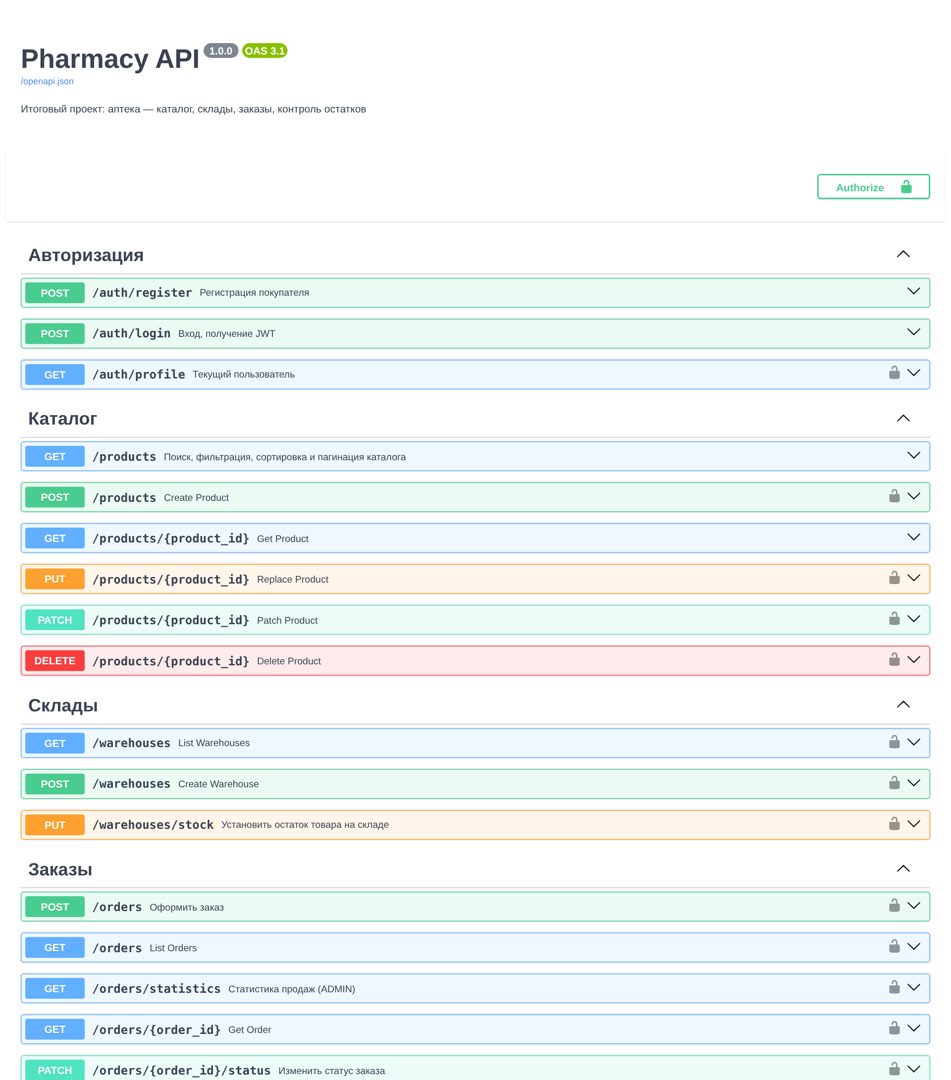
Рисунок 21.1 – Документация Swagger
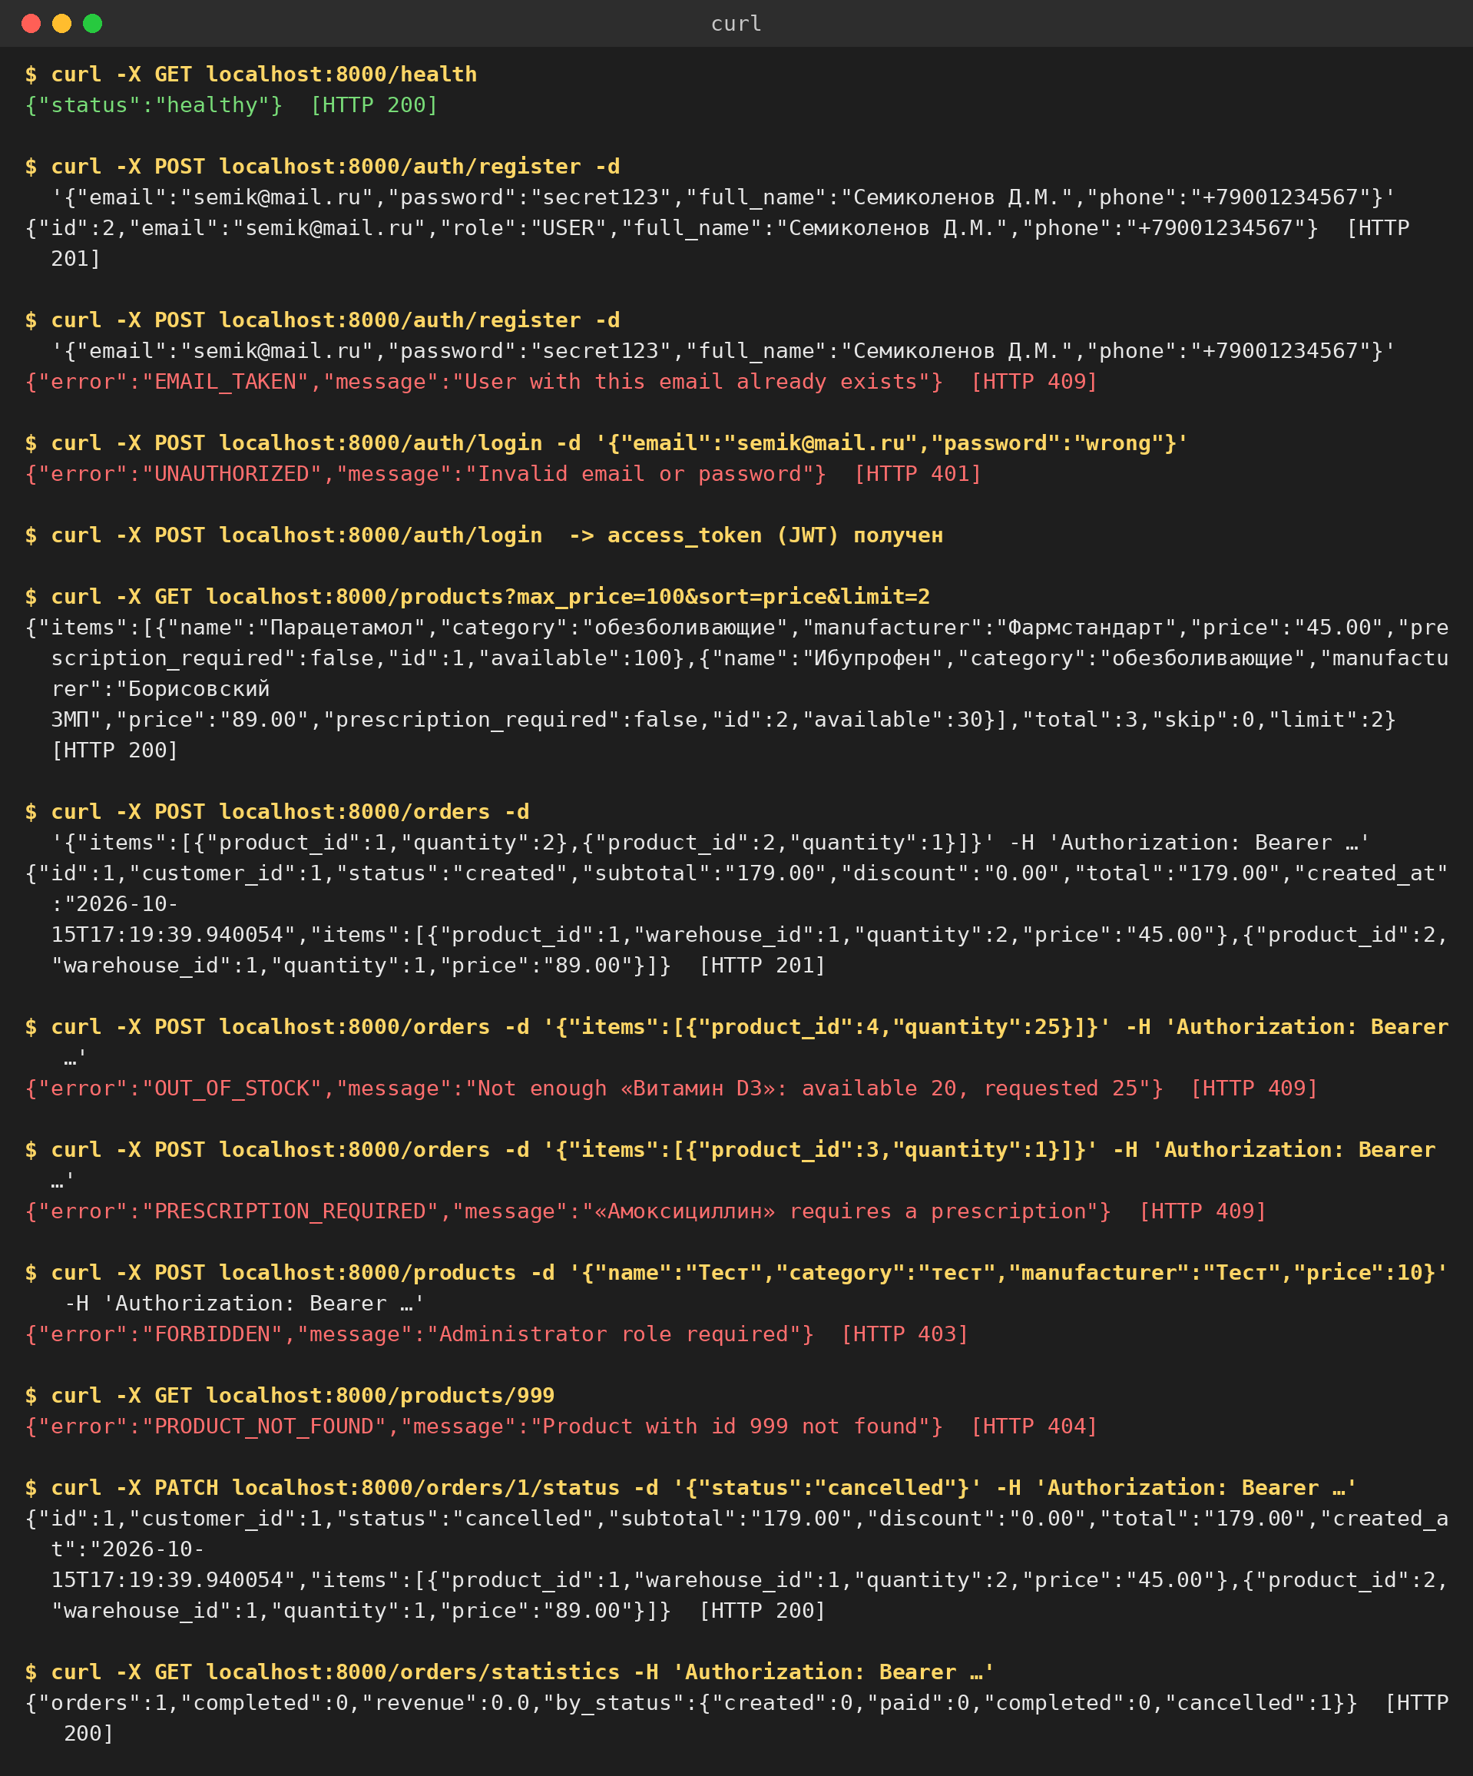
Рисунок 21.2 – Сценарий работы с API
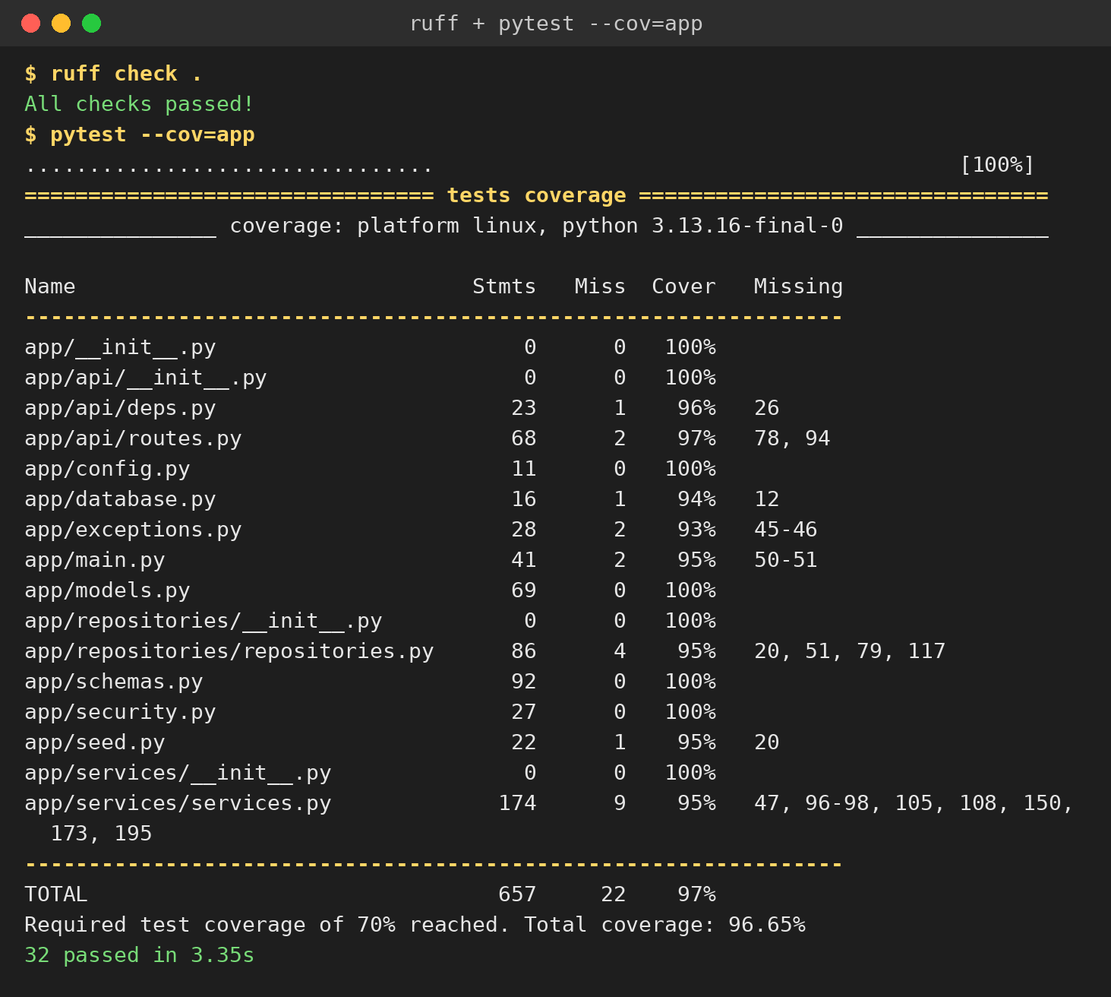
Рисунок 21.3 – Линтер и тесты
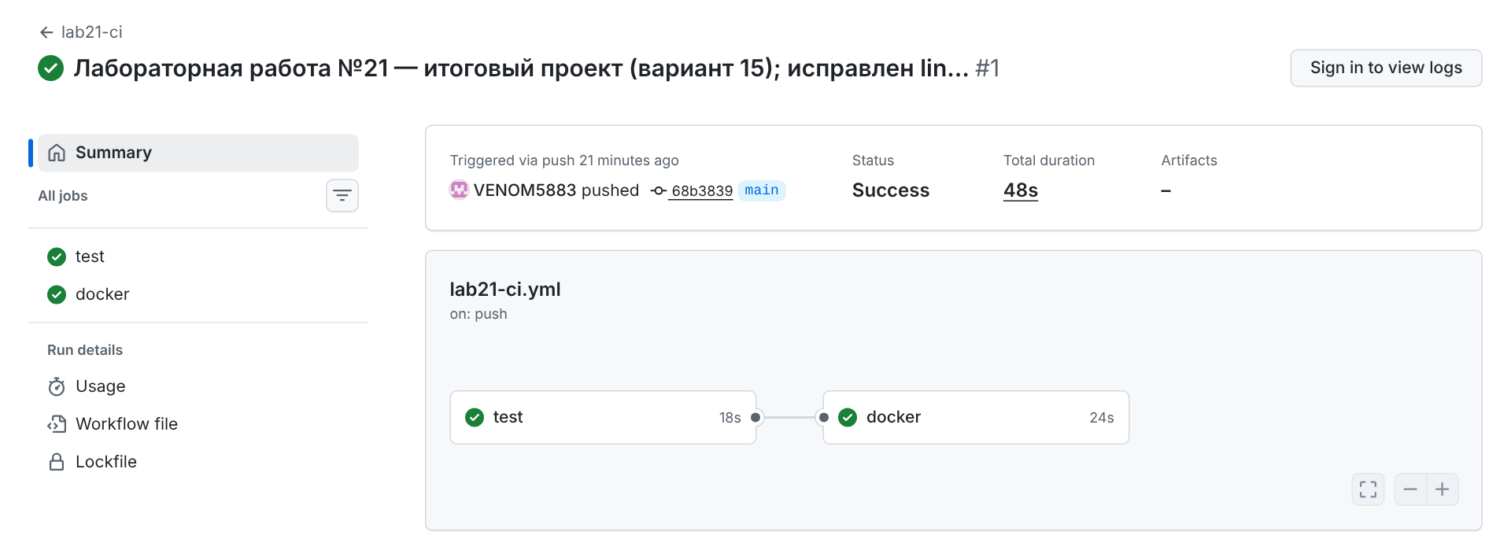
Рисунок 21.4 – CI в GitHub Actions
5. Вывод
Создана законченная система со слоистой архитектурой. Тесты и CI подтверждают её работоспособность.

